INFORME DE FISCALIZACIÓN AMBIENTAL

INSPECCIÓN AMBIENTAL

PLANTEL SITIO DESTETE-SECTOR RUCAPEQUEN

DFZ-2021-2197-XVI-RCA

 | Nombre | Firma
Aprobado | Cristian Lineros L.

RESUMEN.

El presente documento da cuenta de los resultados de las actividades de fiscalización ambiental realizada por la Superintendencia del Medio Ambiente, al proyecto “Plantel Sitio Destete-Sector Rucapequen” cuyo titular corresponde a Agrícola y Ganadera Chillán Viejo S.A.

La unidad fiscalizable mantiene dos sectores, el primero de ellos se denomina sector Rucapenquén 1 con 40 pabellones con una capacidad de albergue total de 47.000 cerdos y que se encuentra habilitado antes de la vigencia del sistema de evaluación de impacto ambiental. El segundo sector es Rucapequén 2 mantiene 47 pabellones con una capacidad de abergue de 65.800 cerdos y que se mantienen autorizado por la Res. N° 384/05 y Res. N° 06/18. El proyecto, considera la construcción de un sistema de tratamiento de purines a base de biodigestión para una carga de 350 m3/día desde el plantel Rucapenquén I y 300 m3/día para el plantel Rucapequén II. El sistema de tratamiento recibe los efluentes de ambos sectores, los que posteriormente son acumulados en una laguna de 90.000 m3 para ser empleados de forma directa en riego como digestato.

El Proyecto se ubica a 15 Km al sur-poniente de la ciudad de Chillán, en la comuna de Chillán Viejo, Región de Ñuble, donde se realizaron las actividades de fiscalización ambiental realizadas los días 28 y 31 de diciembre de 2020, 16 y 19 de febrero, 4 de marzo de 2021, días 26 y 27 de abril de 2021, 11 de agosto de 2021, 24 de septiembre de 2021 y 7 y 8 de octubre de 2021, todas ellas derivadas de episodios de denuncias ante olores molestos y reclamos de vecinos del sector, como también a presencia de vectores. El motivo de la actividad de fiscalización ambiental corresponde al Programa de Fiscalización de RCA 2021 para la Región de Ñuble, establecido mediante la Resolución Exenta N° 2.583/2020, que fija Programa y Subprogramas de Fiscalización Ambiental de Resoluciones de Calificación Ambiental para el año 2021

Las materias relevantes objeto de la fiscalización se asocian a 46 denuncias, todas ellas asociadas a olores molestos complementadas con presencia de vectores y contaminación de napas. Para lo cual las inspecciones se materializan de acuerdo a las denuncias presentadas e incluyeron gestión de residuos líquidos, medidas de control de olores, condiciones de riego con digestato, chequeo de fuentes de generación de vectores, además de examen de información derivado del monitoreo directo de gases odorantes, chequeo de características físicas y químicas de digestato, áreas de riego e información entomológica. En lo que respecta a ruidos molestos (Denuncia por malos olores en contra de maxagro Chillán Viejo), se da cuenta que no es materia atendible, toda vez que conversado con los involucrados más cercanos (Loteo Las Cumbres de Chillán) no es atrbuible al proyecto.

De las actividades de fiscalización ambiental realizadas, tanto de inspección como de examen de información, es posible verificar que existen los siguientes hallazgos: se da cuenta de la ausencia de capacidad por parte del titular de generar las condiciones establecidas en la RCA en materia de control de olores molestos, dado que el digestato o efluente tratado y las actividades del plantel generan condiciones de malos olores calificados como molestos por normativa referencial y los vecinos del sector norte del proyecto a 700 metros de las áreas de riego. Además, de la superación de parpámetros del efluente del biodigestor (Solidos Suspendidos Totales , Sólidos Suspendidos Volátiles, Solidos Totales, Solidos Volátiles, DBO5, y Nitrógeno Total Kjeldahl) en el periodo de aplicación desde el 15 de diciembre de 2020 hasta el 19 de abril de 2021.

IDENTIFICACIÓN DEL PROYECTO, INSTALACIÓN, ACTIVIDAD O FUENTE FISCALIZADA

Antecedentes Generales

Identificación de la actividad, instalación, proyecto o fuente fiscalizada: Plantel Sitio Destete - Sector Rucapequen
Región: Región del Ñuble | Ubicación específica de la actividad, proyecto o fuente fiscalizada: 15 Km al sur-poniente de la ciudad de Chillán. Ribera Sur, Puente Ñuble, s/n
Provincia: de Diguillín
Comuna: Chillán Viejo
Titular de la actividad, instalación, proyecto o fuente fiscalizada:  Agrícola y Ganadera Chillán Viejo S.A. | RUT o RUN: 87.820.600-2
Domicilio titular: Ribera Sur, Puente Ñuble, s/n | Correo electrónico: ebravo@maxagro.cl
Domicilio titular: Ribera Sur, Puente Ñuble, s/n | Teléfono: +56-42-2836560
Identificación del representante legal: Pablo Espinosa Lynch | RUT o RUN: 10.508.000-k
Domicilio representante legal: Ribera Sur, Puente Ñuble, s/n. | Correo electrónico: pespinosa@maxagro.cl
 | Teléfono: +56-42-2836560
Fase de la actividad, proyecto o fuente fiscalizada: Operación.

Ubicación y Layout

Figura 1. Mapa de ubicación local (Fuente: Google Earth, 2018).

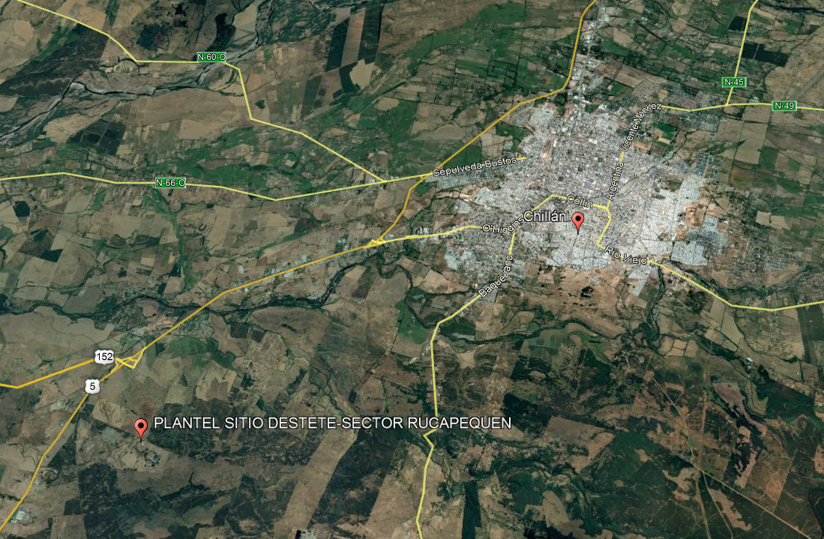
Coordenadas UTM de referencia del proyecto: Correspondiente a instalaciones de la Unidad Fiscalizable.
Datum: WGS 84 | Huso: 18 S | UTM N: 5937168 | UTM E: 748382
Ruta de acceso: El acceso al predio se realiza por la Ruta 5 Sur en el Km. 415 (sector Perquilauquen–Río Renaico). El sitio involucrado en el proyecto, se encuentra al interior del Fundo Rucapequén, distante 4,5 km. de la localidad de Rucapequén y su acceso es por un camino interior (privado), que recorre varios sectores de la misma propiedad.

INSTRUMENTOS DE GESTIÓN AMBIENTAL QUE REGULAN LA ACTIVIDAD FISCALIZADA.

N° | Tipo de instrumento | N°/  Descripción | Fecha | Comisión / Institución | Nombre de la actividad, proyecto o fuente regulada | Comentarios | Instrumento fiscalizado
1 | RCA | 384 | 2006 | COREMA Biobío | “Nuevo Sitio Destete-Venta y Sistema de Tratamiento Sector Rucapequen”” | Proyecto se encuentra en etapa de Operación | No
2 | RCA | 347 | 2015 | SEA | “Mejoramiento del Sistema de Tratamiento de Purines” | Proyecto se encuentra en etapa de Operación | No

ANTECEDENTES DE LA ACTIVIDAD DE FISCALIZACIÓN.

Motivo de la Actividad de Fiscalización.

Motivo:  Fiscalización RCA Programada en conjunto con la Seremi de Salud de Ñuble | Descripción del motivo:  Según la Resolución Exenta N° 2.583/2020, que fija Programa y Subprogramas de Fiscalización Ambiental de Resoluciones de Calificación Ambiental para el año 2021.
Denuncias Ambientales

 | Expediente | Nombre | Fecha Ingreso
1 | 9-XVI-2018 | Denuncia olores Plantel Porcino Sector el Quillay Chillán Viejo | 17-12-2018
2 | 40-XVI-2020 | Denuncia malos olores en contra MaxAgro | 22-09-2020
3 | 52-XVI-2020 | Denuncia malos olores en contra MaxAgro Chillán Viejo | 19-10-2020
4 | 68-XVI-2020 | Denuncia por malos olores en contra de maxagro Chillán Viejo | 28-12-2020
5 | 4-XVI-2021 | Denuncia Digital N°977 - Olores molestos - Chillán Viejo | 24-01-2021
6 | 9-XVI-2021 | Denuncia Digital N°: 1302 - Olores Molestos - Chillán Viejo | 03-02-2021
7 | 21-XVI-2021 | Denuncia Digital N°: 1838 malos olores y vectores Chillán Viejo | 17-02-2021
8 | 39-XVI-2021 | Denuncia Digital N°: 2513 - Olores Molestos Chillán Viejo | 09-03-2021
9 | 42-XVI-2021 | Denuncia Digital N°: 2543 - Olores Molestos Chillán Viejo | 09-03-2021
10 | 46-XVI-2021 | Denuncia Digital N°: 2594 - Olores molestos Chillán Viejo | 11-03-2021
11 | 63-XVI-2021 | Denuncia Digital N°: 3193 - Olores molestos plantel porcino Chillán Viejo | 07-04-2021
12 | 64-XVI-2021 | Denuncia Digital N°: 3191 - Olores molestos Plantel Porcino - Chillán Viejo | 07-04-2021
13 | 65-XVI-2021 | Denuncia Digital N°: 3211 - Malos olores Plantel Porcino - Chillán Viejo | 07-04-2021
14 | 67-XVI-2021 | Denuncia Digital N°: 3504 Denuncia olores molestos Plantel Porcino Chillán Viejo | 18-04-2021
15 | 68-XVI-2021 | Denuncia Digital N°: 3513 - Olores Molestos Plantel de Cerdos Chillán Viejo | 19-04-2021
16 | 71-XVI-2021 | Denuncia Digital N°: 3754 - Olores Molestos Plantel Porcino de Chillán Viejo | 27-04-2021
17 | 83-XVI-2021 | Denuncia Digital N°: 4281-olores molestos plantel porcino Rucapequen chillán Viejo | 04-05-2021
18 | 89-XVI-2021 | Denuncia Digital N°: 4598 Olores Molestos Plantel Porcino de Chillán Viejo | 10-06-2021
19 | 105-XVI-2021 | Denuncia Digital N°: 13866 Olores Plantel Porcino Chillán Viejo | 03-08-2021
20 | 125-XVI-2021 | Denuncia Digital N°: 14850 olores molestos Plantel Porcino de Chillán Viejo | 24-09-2021
21 | 126-XVI-2021 | Denuncia Digital N°: 14857 - Olores molestos plantel porcino de Chillán Viejo | 24-09-2021
22 | 131-XVI-2021 | Denuncia Digital N°: 15035 Olores molestos a cerdo Chillán Viejo | 03-10-2021
23 | 134-XVI-2021 | Denuncia Digital N°: 15101 Olores plantel porcino Chillán Viejo | 06-10-2021
24 | 137-XVI-2021 | Denuncia Digital N°: 15118 Olores plantel porcino Chillán Viejo | 06-10-2021
25 | 138-XVI-2021 | Denuncia Digital N°: 15116 Olores plantel de cerdos Chillán Viejo | 06-10-2021
26 | 139-XVI-2021 | Denuncia Digital N°: 15126 Olores plantel porcino Chillán Viejo | 07-10-2021
27 | 141-XVI-2021 | Denuncia Digital N°: 15182 Olores plantel porcino Chillán Viejo | 08-10-2021
28 | 143-XVI-2021 | Denuncia Digital N°: 15198 Olores molestos plantel porcino Chillán Viejo | 10-10-2021
29 | 145-XVI-2021 | Denuncia Digital N°: 15256 Olores molestos plantel porcino Chillán Viejo | 14-10-2021
30 | 146-XVI-2021 | Denuncia Digital N°: 15264 Olores molestos plantel porcino Chillán Viejo | 14-10-2021
31 | 147-XVI-2021 | Denuncia Digital N°: 15283 Olores plantel porcino Chillán Viejo | 15-10-2021
32 | 148-XVI-2021 | Denuncia Digital N°: 15284 Olores plantel porcino Chillán Viejo | 15-10-2021
33 | 149-XVI-2021 | Denuncia Digital N°: 15285 Olores plantel porcino Chillán Viejo | 15-10-2021
34 | 150-XVI-2021 | Denuncia Digital N°: 15300 malos olores plantel porcino Chillán Viejo | 16-10-2021
35 | 151-XVI-2021 | Denuncia Digital N°: 15303 Olores Molestos Plantel Porcino | 16-10-2021
36 | 152-XVI-2021 | Denuncia Digital N°: 15313 malos olores plantel porcino Chillán Viejo | 17-10-2021
37 | 153-XVI-2021 | Denuncia Digital N°: 15314 malos olores plantel porcino Chillán Viejo | 17-10-2021
38 | 154-XVI-2021 | Denuncia Digital N°: 15315 malos olores plantel porcino Chillán Viejo | 17-10-2021
39 | 155-XVI-2021 | Denuncia Digital N°: 15318 malos olores plantel porcino Chillán Viejo | 17-10-2021
40 | 156-XVI-2021 | Denuncia Digital N°: 15319 malos olores plantel porcino Chillán Viejo | 17-10-2021
41 | 158-XVI-2021 | Denuncia Digital N°: 15357 malos olores plantel porcino Chillán Viejo | 18-10-2021

Materia Específica Objeto de la Fiscalización Ambiental.

- Gestión de residuos líquidos y condiciones de riego con Digestato.
- Plan de Gestión de Purines y Plan Riego Efluente (Digestato).
- Calidad de aguas subterráneas.
- Verificación de plan y condiciones de carga del suelos.
- Chequeo de fuentes de generación de vectores.

Aspectos relativos a la ejecución de las Inspecciones Ambientales.

Fiscalización 28 de diciembre de 2020

Fecha de realización: 28-12-2020 | Hora de inicio: 15:30 |  | Hora de finalización: 17:30
Fiscalizador encargado de la actividad: CRISTIAN A. LINEROS LUENGO |  |  | Órgano: SMA.
Fiscalizadores participantes: --- |  |  | Órganos: --
Existió oposición al ingreso: No |  | Existió auxilio de fuerza pública: No
Existió colaboración por parte de los fiscalizados: SI |  | Existió trato respetuoso y deferente: SI
Entrega de antecedentes solicitados: n/a |  | Entrega de acta: Sí
Observaciones:

Se inicia la actividad de fiscalización a las 15:30 hrs, junto al Sr. Eliseo Bravo encargado de medio ambiente de la Empresa Agrícola y Ganadera Chillán Viejo S.A. A quien se le informa de los episodios denunciados por olores molestos, para lo cual se procede a realizar una inspección a las instalaciones que actualmente cuentan con alrededor de 100.000 unidades:

1. Estación 1, sitio Mirador: Al momento de la visita se aplica Luctapol 88711XZ en dosis de 250 cc cada 12 horas en paneles húmedos de ventilación forzada, cada pabellón cuenta con dos paneles húmedos y con un total de 24 pabellones, posteriormente se chequea zona de extracción sector sur, percibiéndose efectos aromáticos del producto. El producto se aplica al momento de la fiscalización, para esquematizar procedimiento y resultados (foto N° 1).

2. Estación 2, sitio Quilmo: Se inspecciona perimetralmente 23 pabellones asociados a las instalaciones no percibiéndose intensidad de olores que pudiesen asociase a la fuente denunciada.

3. Estación 3, sector Engorda: Se inspecciona perimetralmente 26 pabellones asociados a las instalaciones no percibiéndose intensidad de olores que pudiesen asociase a la fuente denunciada.

4. Estación 4, sector Recría: Se inspecciona perimetralmente 14 pabellones asociados a las instalaciones no percibiéndose intensidad de olores que pudiesen asociase a la fuente denunciada.

5. Estación 5, sector Biodigestores: Se chequea sector de biodigestores, donde la antorcha no está quemando biogás al momento de la visita. Al observar Biodigestor Primario N° 2, se da cuenta que existen trabajos de reparación y terminación de geomembrana superior, lo que genera un foco de olores derivados de la mezcla de digestato con purín que está en uso para conformar la colonia inicial de bacterias descomponedoras. La mezcla se acumula a una profundidad de +/- 1,5 m y mantiene un volumen de alrededor de 4.500 m3, donde existen 5 agitadores, de los cuales 4 de ellos no mantienen termosellado superior de geomembrana con su estructura de anclaje (hormigón), es en estos sectores donde se percibe con mayor intensidad del olor a purín de cerdo.

Finalmente, el Sr. Eliseo Bravo informa que todas las instalaciones asociadas a mantención y engorda animal se aplican Luctapol y Bioseptic en las fosas. Respecto de los trabajos en el Biodigestor Primerio N° 2, son de carácter provisorio y están en fase final, ya que dicen relación con una mejora en el ángulo de sellado de la lámina superior de cada agitador.

Fiscalización 31 de diciembre de 2020

Fecha de realización: 31-12-2020 | Hora de inicio: 10:45 |  | Hora de finalización: 12:10
Fiscalizador encargado de la actividad: CRISTIAN A. LINEROS LUENGO |  |  | Órgano: SMA.
Fiscalizadores participantes: --- |  |  | Órganos: --
Existió oposición al ingreso: No |  | Existió auxilio de fuerza pública: No
Existió colaboración por parte de los fiscalizados: SI |  | Existió trato respetuoso y deferente: SI
Entrega de antecedentes solicitados: n/a |  | Entrega de acta: Sí
Observaciones:

Se inicia la actividad de fiscalización a las 10:45 hrs, junto al Sr. Cristobal Cano Fontt Gerente Unidad y Sr. Eliseo Bravo encargado de medio ambiente de la Empresa Agrícola y Ganadera Chillán Viejo S.A. A quienes se le informa que se realiza verificación de estado de avances en trabajos de sellado superficial de Biodigestor Primario N° 2, constatados con fecha 28 de diciembre de 2020, a saber:

1. Estación Biodigestores: Se chequea sector de biodigestores, donde la antorcha está quemando biogás al momento de la fiscalización. Al observar el Biodigestor Primario N° 2, se da cuenta que continúan los trabajos de reparación y terminación de geomembrana superior, también se termina proceso de montaje y zanja existiendo esta vez una cobertura superficial total de digestor involucrado mediante fijaciones provisorias, además se han aislado envolviendo con material plástico los 04 agitadores no termofusionados a estructura de anclaje (hormigón).

Respecto de la intensidad de olores molestos, se perciben en menor intensidad que la visita del 28 de diciembre de 2020 y corresponde a purín de cerdo sin visualización de vectores en el sector.

2. Estación Laguna de Acumulación: Se chequea estado operacional de laguna de acumulación de digestato, donde se mantiene cobertura superficial total, con presencia de olores asociados a la actividad en el sector visitado, sin trabajos pendientes ni presencia de vectores.

Finalmente se informa que para la próxima semana terminarán todas las reparaciones, donde además se ha reforzado la cuadrilla de trabajo.

Fiscalización 16 de febrero de 2021

Fecha de realización: 16-02-2021 | Hora de inicio: 11:00 |  | Hora de finalización: 14:00
Fiscalizador encargado de la actividad: CRISTIAN A. LINEROS LUENGO |  |  | Órgano: SMA.
Fiscalizadores participantes: --- |  |  | Órganos: --
Existió oposición al ingreso: No |  | Existió auxilio de fuerza pública: No
Existió colaboración por parte de los fiscalizados: SI |  | Existió trato respetuoso y deferente: SI
Entrega de antecedentes solicitados: n/a |  | Entrega de acta: Sí
Observaciones:

Se inicia la actividad a las 11:00 hrs, junto al Sr. Eliseo Bravo encargado de medio ambiente de la Empresa Agrícola y Ganadera Chillán Viejo S.A. A quien se le informa de una inspección derivada al aumento en la proliferación de vectores del tipo moscas en la zona y específicamente en la región.

Estación 1, Plantel El Peumo: Se visita sector de digestores, donde se da cuenta que se materializan trabajos de mantención de carpetas superficiales de digestor, se chequea sectores de condensados, lagunas de acumulación (vacía desde octubre de 2020) y zonas de fertirriego con digestato (no existe aplicación al momento de la visita). En el lugar se perciben olores asociados a la actividad, respecto de la presencia de vectores del tipo mosca, se da cuenta que no se aprecian ovas o larvas u otras fuentes significativas en el recorrido realizado.

Estación 2, Plantel Rucapequén: Siendo las 12:00 hrs visita zonas de riego, digestores, lagunas de acumulación e inmediaciones. Respecto de la presencia de vectores del tipo mosca, se da cuenta que no se aprecian ovas o larvas u otras fuentes significativas en el recorrido realizado en el sector.

Actividad termina a las 14:00 hrs.

Fiscalización 19 de febrero de 2021

Fecha de realización: 19-02-2021 | Hora de inicio: 11:00 |  | Hora de finalización: 14:00
Fiscalizador encargado de la actividad: CRISTIAN A. LINEROS LUENGO |  |  | Órgano: SMA.
Fiscalizadores participantes: --- |  |  | Órganos: --
Existió oposición al ingreso: No |  | Existió auxilio de fuerza pública: No
Existió colaboración por parte de los fiscalizados: SI |  | Existió trato respetuoso y deferente: SI
Entrega de antecedentes solicitados: n/a |  | Entrega de acta: Sí
Observaciones:

Se inicia la actividad a las 11:00 hrs, junto al Sr. Eliseo Bravo encargado de medio ambiente de la Empresa Agrícola y Ganadera Chillán Viejo S.A. A quien se le informa de los protocolos de habilitación y medición de olores de las instalaciones, a saber:

Estación 1, Área de Fertirriego con Digestato: Se habilita en este sector equipo para primera medición en áreas de fertirriego con digestato (coordenadas 747339 E 5938273 S WGS 84 H18 - foto N° 1). El caudal estimado es de alrededor de 3 l/s el cual se mantiene durante todo el periodo de conexión y medición. En el lugar se perciben olores permanentes a digestato, con mayor intensidad en zona de escurrimiento superficial de la ladera poniente (foto N° 2) lo que se suma a espuma. Respecto de la presencia de vectores del tipo mosca, se da cuenta que no se aprecian ovas o larvas en el recorrido realizado en el sector de riego. Se estima un valor de alrededor de 80 m3 de digestato día para fertirriego.

Estación 2, Sector Digestores: Siendo las 13:30 hrs se habilita equipo para segunda medición en área de digestores (coordenadas 748385 E 5937180 S WGS 84 H18), se percibe olor asociado a la actividad (foto N° 4). Respecto de la presencia de vectores del tipo mosca, se da cuenta que no se aprecian ovas o larvas en el recorrido realizado en el sector.

Actividad termina a las 14:45 hrs donde se informa al Sr. Eliseo que el equipo realizaría mediciones continuas en el sector, su retiro sería previa información y coordinación con los implicados.

Fiscalización 4 de marzo de 2021

Fecha de realización: 04-03-2021 | Hora de inicio: 20:00 |  | Hora de finalización: 22:00
Fiscalizador encargado de la actividad: CRISTIAN A. LINEROS LUENGO |  |  | Órgano: SMA.
Fiscalizadores participantes: --- |  |  | Órganos: --
Existió oposición al ingreso: No |  | Existió auxilio de fuerza pública: No
Existió colaboración por parte de los fiscalizados: SI |  | Existió trato respetuoso y deferente: SI
Entrega de antecedentes solicitados: n/a |  | Entrega de acta: Sí
Observaciones:

Se inicia la actividad a las 20:00 hrs, donde el objetivo es verificar la presencia, intensidad y duración de olores asociados a la unidad fiscalizable ante episodios reiterados de denuncias por olores molestos del sector.

En alrededores del sector el Quillay comuna de Chillán Viejo, se inicia un recorrido vehicular, con detenciones aleatorias donde los olores asociados a la unidad fiscalizable se perciben de forma constante alrededor de las 20:20 hrs en el punto 748949.81 m E - 5939546.26 m S WGS 84 – H18.

Los olores se asimilan a digestato, purín, confinamiento de animal del tipo porcino, estos persisten de forma constante y tienden a aumentar intensidad a medida que avanza la hora, estableciendo una relación directa con las denuncias presentadas por vecinos del mismo sector. Alrededor de las 21:20, este sigue en aumento lo que se ratifica además por contacto con denunciante.
Actividad concluye alrededor de las 21:30 con recorrido local, el que mantiene las características descritas.

Fiscalización 26 de abril de 2021

Fecha de realización: 26-04-2021 | Hora de inicio: 20:30 |  | Hora de finalización: 21:30
Fiscalizador encargado de la actividad: LEONARDO TORRES PATIÑO |  |  | Órgano: SMA.
Fiscalizadores participantes: -- |  |  | Órganos: --
Existió oposición al ingreso: No |  | Existió auxilio de fuerza pública: No
Existió colaboración por parte de los fiscalizados: SI |  | Existió trato respetuoso y deferente: SI
Entrega de antecedentes solicitados: n/a |  | Entrega de acta: Sí
Observaciones:

Se inicia la actividad a las 20:30 hrs, donde el objetivo es verificar la presencia, intensidad y duración de olores y denunciados por vecinos del sector el Quillay comuna de Chillán Viejo.

El lugar inspeccionado es el Loteo Cumbres del Chillán Viejo, emplazado a una distancia aproximada de 700 metros en línea recta al norte de las áreas de riego con Digestato, +/- 1.200 metros de las instalaciones nuevas asociadas al sector el Mirador y +/- 1.600 metros de la laguna de acumulación, digestores y pozos de acumulación de purines.

En el sector se toma contacto con vecinos residentes (748776.33 m E - 5939056.02 m S WGS 84 H18), donde se de cuenta del episodio de olores molestos que se desarrolla en esos momentos, el cual es muy persistentes y de alta intensidad, logrando percibirse durante esa hora. El regimen de ventilación tiene un viento suave que proviene desde el sector sur, donde se emplaza el PLANTEL SITIO DESTETE - SECTOR RUCAPEQUÉN, siendo el olor percibido asimilable en todo momento a residuos del tipo purines y animal, del tipo cerdo.

Durante la actividad se realiza un recorrido a pie con detenciones eventuales, la frecuencia del olor según informan vecinos es reiterada a estas horas en gran parte de los días y el fin de semana, al momento de la fiscalización la intensidad es muy alta, donde vecinos aclaran que este es uno de los episodios más fuertes que reconocen y se manifiesta de forma sostenida durante toda la inspección, el grado de ofensividad es muy desagradable generando dolor de cabeza durante la visita hecho que también es corroborado por algunos vecinos, siendo percibirle en todo el lugar visitado por todos los residentes del sector denominado Loteo Cumbres de Chillán Viejo que mantiene alrededor de 12 viviendas de las cuales están 10 habitadas con una población estimada de 41 personas.

Vecinos manifiestan que han hechos varias denuncias, como también debido a estos efectos sufren mareos, náuseas y vómitos, con dolores de cabeza, ante este tipo de episodios.

La fiscalización concluyó en el sector de residencia de los denunciantes a las 21:10 horas. Posteriormente se realizó un recorrido vehicular en el sector, constatándose que el olor fue menos persistente en la medida que estaba más alejado del sector donde se ubica el plantel indicado anteriormente.

Respecto de la descripción del olor percibido, durante la fiscalización se asimilan a digestato, purín y confinamiento de animal del tipo porcino.

Actividad concluye alrededor de las 21:30 hrs.

Fiscalización 27 de abril de 2021

Fecha de realización: 27-04-2021 | Hora de inicio: 12:00 |  | Hora de finalización: 15:20
Fiscalizador encargado de la actividad: CRISTIAN A. LINEROS LUENGO |  |  | Órgano: SMA.
Fiscalizadores participantes: --- |  |  | Órganos: --
Existió oposición al ingreso: No |  | Existió auxilio de fuerza pública: No
Existió colaboración por parte de los fiscalizados: SI |  | Existió trato respetuoso y deferente: SI
Entrega de antecedentes solicitados: n/a |  | Entrega de acta: Sí
Observaciones:

Se inicia la actividad a las 12:00 hrs, donde se procede en primera instancia a la notificación personal de RES. SMA N° 16/2021 y ACTA FISCALIZACION 26.04.2021, posteriormente se informa el proceso de fiscalización a realizar y que corresponde a la verificación del estado operacional de las líneas de gestión y tratamiento de purines, como también medidas de control y operación asociadas.

Estación 1 Pozo de Recría (746790.50 m E - 5937855.58 m S WGS 84 H18):
Unidad de acumulación y agitación de alrededor de 104 m3, se mantiene sistema de impulsión de bombas en regimen 1+1 (01 operación + 01 respaldo), al momento de la actividad bomba principal está operativa, además existe habilitación de un nuevo agitador del tipo sumergido, el cual se solicita operar para verificar su condición, lo que se confirma. El régimen de operación de impulsión es automático por columna de agua, manteniendo un residual del orden de 50 cm. El regimen de operación de los agitadores, es por programador de tiempos alrededor de 6 veces al día con lapsus de operación de 1 hora por partida. La bomba de impulsión opera alrededor de 2 veces al día, derivando la carga al Pozo de Engorda (Estación 2).

Respecto del sistema de control de olores, la unidad de almacenamiento y líneas de aducción, mantienen carpas y láminas de PVC que ayudan al control de olores. Las descargas, desde los estanques de la unidad de recría son programadas y en función del tipo y cantidad de biomasa animal confinada, se realizan de forma variable cada 15 – 30 días, además no se aplica lavado los fines de semana por ausencia de personal para esos fines.

En el mismo sector hacia el poniente, se da cuenta de la existencia de dos tuberías de PVC, una de ellas manifiesta evidencia de rebalse del pozo de recría, encontrando restos de purines y fecas de origen porcino en una distancia lineal de alrededor de 100 metros, por la data, no existe asimilación de olor ni presencia de vectores. Empresa informa que ello se debe a la habilitación de un nuevo agitador en el pozo de recría hace semanas atrás, lo que generó la descarga que fue de tipo eventual y se procederá a la limpieza de forma inmediata.

Estación 2 Pozo de Engorda (747510.60 m E - 5937743.40 m S WGS 84 H18):
La unidad presenta dos pozos de acumulación conectados, que en su conjunto hacen 190 m3, de los cuales solo el emplazado en sector norte mantiene un agitador del tipo sumergido, el que se hace operar para verificar su funcionamiento, lo que es afirmativo. El Pozo del sector sur, mantiene montaje de agitador, el que está en desuso. Ambos pozos están interconectados como también mantienen sistema de cobertura para el control de olores los que están además en parte de las líneas de aducción.

En el lugar, se aprecian algunos residuos derivados de la actividad de cebado de bombas, los cuales son focalizados y de menor magnitud (1 m2). Este pozo impulsa directamente a pozo de distribución (Estación 5), bajo sistema automático que funciona por columna de agua, y deriva lo que corresponde a los purines generados por la engorda y los proporcionados directamente por el pozo de recría (Estación N° 1).

Estación 3 Pozo Quilmo (747687.66 m E- 5937333.24 m S WGS 84 H18):
La unidad presenta un pozo de acumulación de 450 m3, con dos agitadores del tipo sumergido en operación y sistema de cobertura para el control de olores, no observándose líneas de aducción abiertas todo en tubería HPDA soterrada. Respecto de la impulsión se mantienen dos bombas, en regimen 1 + 1, sistema que deriva directamente y de forma automática a pozo de distribución (Estación N° 5) sobre la base de columna de agua. Hacia el sector sur, se aprecia acumulación en un área de alrededor de 15 m2 que presenta residuos derivados de purines.

Estación 4 Pozo Mirador (748660.06 m E- 5937454.67 m SWGS 84 H18):
La unidad presenta un pozo de acumulación de 450 m3, con dos agitadores del tipo sumergido en operación y sistema de cobertura para el control de olores, no observándose líneas de aducción abiertas todo en tubería HPDA soterrada. Respecto de la de impulsión se mantienen dos bombas, en regimen 1 + 1, sistema que deriva directamente de forma automática a pozo de distribución (Estación N° 5) sobre la base de columna de agua.

Complementario a la actividad se chequea estado de cobertura total de laguna de acumulación de digestato, la que mantiene cobertura en su superficie, donde se informa que se han reparado quemaduras derivadas de incendio de verano de 2021.

Estación 5 Pozo Distribución (748388.10 m E- 5937196.29 m S WGS 84 H18):
Es la unidad final de acumulación de purines previo a su tratamiento, presenta un pozo de acumulación de 100 m3 donde llegan los purines de Pozo de Engorda (Estación N° 2), Pozo Mirador (Estación N° 4) y Pozo Quilmo (Estación N° 3), la unidad tiene su sistema de cobertura para el control de fuga de olores, donde además existe línea hacia un sistema de control de biofiltro. La unidad está cercana y colindante a los digestores primarios, secundario y antorcha, donde se registran olores asimilables a la actividad.

Estación 6 Unidad de control de Biodigestores. (748371.60 m E - 5937176.24 m S WGS 84 H18)
Se chequean parámetros operacionales de biodigestores primarios, secundario y antorcha e el periodo de 23 – 26 de abril de 2021. Al respecto:

El regimen de operación de la antorcha: Viernes 23.04.2021 opera 21,6 horas / Sábado 24.04.2021 opera 16 horas / Domingo 25.04.2021 opera 19 horas / Lunes 26.04.2021 14 horas.

Respecto del episodio puntual denunciado de olores ofensivos con fecha 26.04.2021 en el sector de las Cumbres de Chillán Viejo, se da cuenta que la antorcha se mantuvo operativa durante todo el periodo de la visita de inspección realizada con los denunciantes (Acta 26.04.2021).

Regímenes de carga de digestores, día 26.04.2021, se da cuenta que existieron registros de pulsos de carga al digestor desde pozos de acumulación entre 08.00 – 16:30 horas, posterior a ello no hay llenado en ese día de Digestores.

Chequeo de Temperatura instantánea durante la fiscalización: Digestor de Primario N° 1=36,5° C, Digestor Primario N° 2=35,6° C y Digestor Secundario = 32,7° C.

Retorno a Estación N° 1 - Pozo Recría zona de recepción de descarga de purines (746723.36 m E. - 5937880.97 m S WGS 84 H18).
Se retorna a zona de rebalse del pozo de recría, donde se da cuenta que la empresa realiza de forma inmediata labores de limpieza con personal y maquinaria asociado con el fin de retirar y fecas purines asociados.

La fiscalización al interior de la unidad fiscalizable concluye a las 14.40 hrs, donde posteriormente se realiza inspección a sector aledaño a Loteo Cumbres de Chillán Viejo, emplazado a una distancia aproximada de 1.300 metros en línea recta al norte de las áreas de riego con Digestato, sin percepción en ese momento de olores que puedan ser asociados al tipo ofensivos y derivados de la unidad fiscalizable.

Actividad concluye alrededor de las 15:20 hrs.

Fiscalización 11 de agosto de 2021

Fecha de realización: 11-08-2021 | Hora de inicio: 16:00 |  | Hora de finalización: 19:20
Fiscalizador encargado de la actividad: CRISTIAN A. LINEROS LUENGO |  |  | Órgano: SMA.
Fiscalizadores participantes: --- |  |  | Órganos: --
Existió oposición al ingreso: No |  | Existió auxilio de fuerza pública: No
Existió colaboración por parte de los fiscalizados: SI |  | Existió trato respetuoso y deferente: SI
Entrega de antecedentes solicitados: n/a |  | Entrega de acta: Sí.
Observaciones:

Se inicia actividad de fiscalización a las 16.00 hrs, donde se procede a informar del proceso de fiscalización a realizar y que corresponde a la verificación del estado operacional de la slíneas de gestión y tratamiento de purines, como también la habilitación de dos estaciones de registro de gases odorantes.

Estación 1. Pozo de Recría (746790.50 m E - 5937855.58 m S WGS 84 H18):
Unidad de acumulación y agitación de alrededor de 104 m3, al momento de la inspección la bomba principal y sistema de agitación del tipo sumergido no está en uso.

Unidad mantiene sistema de cobertura mediante carpas para control de gases, donde se perciben olores focalizados a purín en el sector, pero no de mayor intensidad. Fotografía N° 1 muestra que la unidad no está completamente sellada.
Respecto de línea de aliviadero de pozo hacia el sector poniente ha sido sellada (fotografía N° 2 Acta).

Estación 2 Pozo Quilmo (747687.66 m E- 5937333.24 m 5 WGS 84 H18):
La unidad presenta un pozo de acumulación de 450 m3, con dos agitadores del tipo sumergido que no están en uso al momento de la fiscalización. Unidad también mantiene sistema de cobertura para el control de olores, constatándose mayor intensidad en el sector, ante lo cual se habilita en el sector estación de seguimiento continuo de gases (fotografía N° 8).

Estación 3 Pozo Mirador (748660.06 m E- 5937454.67 m SWGS 84 H18):
La unidad presenta un pozo de acumulación de 450 m3, con dos agitadores del tipo sumergido que no están en uso al momento de la fiscalización.

Unidad mantiene sistema de cobertura para el control de olores, donde existen algunos daños de cobertura (fotografía N° 5 Acta) , además se perciben olores focalizados a purín en el sector, pero no de mayor intensidad.

Complementario a la actividad se chequea estado de cobertura total de laguna de acumulación de digestato, la que se mantiene con sectores de levantamiento por acumulación de gases (fotografía N° 4 Acta), existiendo alrededor de 1 metro de nivel para revancha de laguna, además se informa que existen las condiciones para iniciar proceso de riego de digestato, por lo que se realizan algunas pruebas de tuberías.

Estación 4 Pozo Distribución (748388.10 m E- 5937196.29 m S WGS 84 H18):

Unidad final de acumulación de purines previo a su tratamiento, presenta un pozo de acumulación de alrededor de 100 m3 donde llegan los purines de Pozo de Engorda, Pozo Mirador y Pozo Quilma, la unidad tiene su sistema de cobertura para el control de fuga de olores, donde además existe línea hacia un sistema de control de biofiltro. La unidad está cercana y colindante a los digestores primarios, secundario y antorcha, donde se registran olores asimilables a la actividad y de intensidad, por lo que se habilita estación de registro de gases en el sector. Fotografía N° 9 muestra habilitación de estación de medición continua de gases. Fotografía N° 10 de Acta muestra que la unidad no está completamente sellada al momento de la inspección.

Estación 5 Unidad Biodigestores. (748371.60 m E - 5937176.24 m S WGS 84 H18):

Se chequean perimetralmente biodigestores primarios, secundario y antorcha en el sector se perciben olores asimilables a la actividad y de intensidad variable (fotografía N° 6 Acta). En el sector se observa que bomba de recirculación del digestor secundario se encuentra en mantención (fotografía N° 7 Acta).

Estación 6 Área de riego Digestato frente a sector recría

Se informa que se han iniciado pruebas de riego con digestato durante el día y días anteriores, con el fin de revisar sistemas de conducción.

Complementario a lo señalado, se da cuenta de la existencia de estaciones de registro asociadas a la empresa Smart Sense, las que obedecen a un programa piloto de monitoreo.

La fiscalización al interior de la unidad fiscalizable concluye a las 18.30 hrs, donde posteriormente se realiza inspección a sector aledaño a Loteo Cumbres de Chillan Viejo, emplazado a una distancia aproximada de 1.300 metros en línea recta al norte de las áreas de riego con Digestato, sin percepción en ese momento de olores que puedan ser asociados al tipo ofensivos y derivados de la unidad fiscalizable. Se toma contacto con denunciantes y confirman que durante la actividad no se registran episodios de olores asociados a la actividad fiscalizada.

Actividad concluye alrededor de las 19:10 hrs.

Fiscalización 24 de septiembre de 2021

Fecha de realización: 24-09-2021 | Hora de inicio: 11:00 |  | Hora de finalización: 13:00
Fiscalizador encargado de la actividad: CRISTIAN A. LINEROS LUENGO |  |  | Órgano: SMA.
Fiscalizadores participantes: --- |  |  | Órganos: --
Existió oposición al ingreso: No |  | Existió auxilio de fuerza pública: No
Existió colaboración por parte de los fiscalizados: SI |  | Existió trato respetuoso y deferente: SI
Entrega de antecedentes solicitados: n/a |  | Entrega de acta: Sí
Observaciones:

Se inicia la actividad a las 11:20 hrs, donde se procede informar del proceso de fiscalización a realizar y que corresponde a la verificación del estado operacional de las líneas de gestión y tratamiento de purines, como también la habilitación de dos estaciones de registro de gases odorantes una al interior del plantel y otra en receptores sector norte de la unidad fiscalizable.

Estación 1 Pozo de Recría (746790.50 m E - 5937855.58 m S WGS 84 H18):
Unidad se mantiene aislada mediante carpa, donde se da cuenta que existen reparaciones de la unidad estando completamente sellada respecto de línea de aliviadero de pozo hacia el sector poniente se mantiene sellada. Respecto de los olores, se asocian asimilables a la unidad con intensidad leve a moderada. No se aprecian residuos líquidos o sólidos fuera de la unidad de acumulación provisoria.

Estación 2 Pozo de Engorda (747504.69 m E- 5937745.39 m S WGS 84 H18):
Existen dos unidades de acumulación, las que se mantienen con carpas y completamente selladas. Durante la inspección se realiza lavado para habilitación de pabellones de engorda ya que por calendario corresponden nuevos ingresos. Respecto de los olores, se asocian asimilables a la unidad con intensidad leve a moderada. No se aprecian residuos sólidos o líquidos fuera de la unidad de acumulación provisoria.

Estación 3 Pozo Quilmo (747687.66 m E- 5937333.24 m S WGS 84 H18):
La unidad presenta un pozo de acumulación de 450 m3, la unidad también mantiene sistema de cobertura para el control de olores, constatándose olores asimilables a la unidad con intensidad baja. No se aprecian residuos sólidos o líquidos fuera de la unidad de acumulación provisoria.

Estación 4 Pozo Mirador (748660.06 m E- 5937454.67 m SWGS 84 H18):
La unidad presenta un pozo de acumulación de 450 m3, la unidad también mantiene sistema de cobertura para el control de olores, constatándose olores asimilables a la unidad con intensidad media tendientes a la laguna de acumulación de digestato. No se aprecian residuos sólidos o líquidos fuera de la unidad de acumulación provisoria.

Estación 5 Laguna de Acumulación (748473.05 m E - 5937389.94 m S WGS 84 H18):
Laguna de acumulación de digestato con una capacidad aproximada de 90.000 m3, donde se encuentra a 95% de su capacidad, no se observan filtraciones o rebalses. La unidad destaca por la presencia de biogás acumulado al interior de la geomembrana el que presenta tensiones y desplazamiento de geomembrana con alturas de hasta 3 metros por sobre el nivel de rebalse. Se constatándose olores asimilables a la unidad con intensidad media con ausencia de residuos sólidos o líquidos fuera de la unidad de acumulación provisoria.

Estación 6 Pozo Distribución (748388.10 m E- 5937196.29 m S WGS 84 H18):
Unidad final de acumulación de purines previo a su tratamiento, presenta un pozo de acumulación de alrededor de 100 m3 donde llegan los purines de Pozo de Engorda, Pozo Mirador y Pozo Quilmo, la unidad tiene su sistema de cobertura para el control de fuga de olores, donde la unidad está cercana y colindante a los digestores primarios, secundario y antorcha. Al momento de la inspección la antorcha se encuentra operativa y se perciben olores asimilables a la actividad y de intensidad media. En el mismo lugar se habilita estación de registro de gases en el sector.

Estación 7 Unidad Biodigestores. (748371.60 m E - 5937176.24 m S WGS 84 H18)
Se chequean perimetralmente biodigestores primarios, secundario y antorcha en el sector se perciben olores asimilables a la actividad y de intensidad media variable. Los digestores mantienen ingresos del orden de 250 m3 día.

Estación 8 Área de riego Digestato frente a sector recría
Se informa que al momento de la visita no existe riego con digestato durante el día, se informa que las capacidades de riego son en promedio del orden de 250 m3 día.

La fiscalización al interior de la unidad fiscalizable concluye a las 13.00 hrs, donde posteriormente alrededor de las 15:30 horas, se realiza inspección a sector aledaño a Loteo Cumbres de Chillán Viejo, emplazado a una distancia aproximada de 1.300 metros en línea recta al norte de las áreas de riego con digestato, donde se habilita estación de registro de gases, al momento de la inspección no se asocian olores del tipo ofensivos y derivados de la unidad fiscalizable. Además, se toma contacto con denunciantes para informar de las gestiones realizadas. Emplazamiento segunda estación de registro de gases 748786.16 m E 5939244.76 m S WGS 84 H18.

Fiscalización 6 de octubre de 2021

Fecha de realización: 6-10-2021 | Hora de inicio: 22:30 |  | Hora de finalización: 23:15
Fiscalizador encargado de la actividad: LEONARDO TORRES PATIÑO |  |  | Órgano: SMA.
Fiscalizadores participantes: --- |  |  | Órganos: --
Existió oposición al ingreso: No |  | Existió auxilio de fuerza pública: No
Existió colaboración por parte de los fiscalizados: SI |  | Existió trato respetuoso y deferente: SI
Entrega de antecedentes solicitados: n/a |  | Entrega de acta: Sí
Se inicia la actividad a las 22:30 hrs, donde el objetivo es verificar la presencia, intensidad y duración de olores y denunciados por vecinos del sector el Quillay comuna de Chillán Viejo.

El lugar inspeccionado es el Loteo Cumbres del Chillán Viejo, emplazado a una distancia aproximada de 700 metros en línea recta al norte de las áreas de riego con Digestato, +/- 1.200 metros de las instalaciones nuevas asociadas al sector el Mirador y +/- 1.600 metros de la laguna de acumulación, digestores y pozos de acumulación de purines.

En el sector se tomó contacto con vecinos residentes (748776.33 m E - 5939056.02 m S WGS 84 H18), donde se da cuenta del episodio de olores molestos que se desarrolló en esos momentos. El olor fue muy persistente y de alta intensidad, el cual es asimilable a purín de cerdo.

Durante la actividad se realizó un recorrido a pie con detenciones eventuales, la frecuencia del olor durante el día, según informó el denunciante, fue desde las 6 de la mañana hasta aproximadamente las 14 hrs, y desde las 18 hrs en adelante, habiendo disminuido en intensidad en el horario de la fiscalización.

Al momento de la fiscalización se constató que la intensidad es muy alta y desagradable durante toda la actividad de fiscalización en todo el lugar recorrido al interior del Loteo Cumbres de Chillán Viejo que mantiene exposición de personas y niños en alrededor de 12 viviendas.

Los datos de la fiscalización se complementan con registros de estación de medición SMA con los siguientes registros para el episodio.
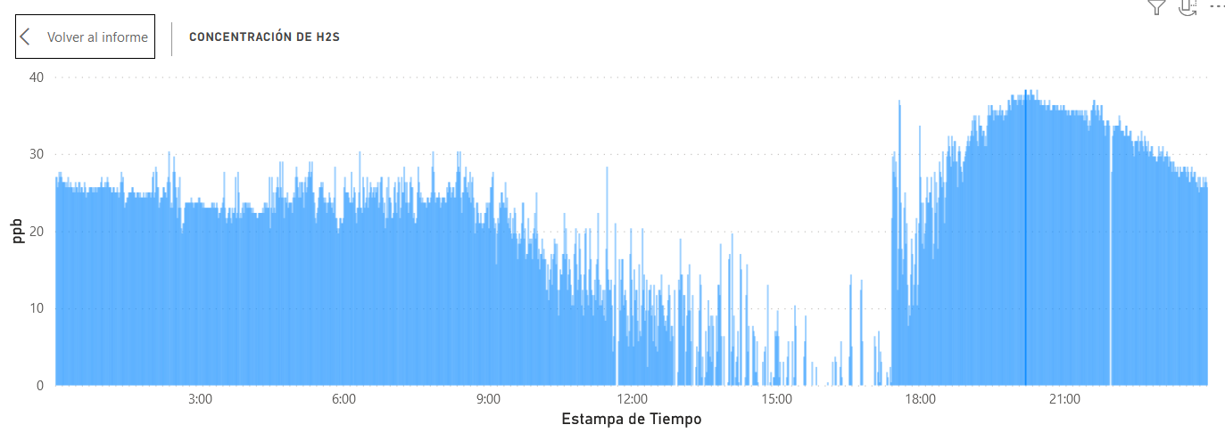
Respecto de la dirección del viento, presentan condiciones de ventilación con origen desde el plantel porcino hacia los denunciantes al momento de la fiscalización.

La visita concluyó en el sector de residencia del denunciante a las 23:05 hrs. Posteriormente se realizó un recorrido vehicular en el sector, constatándose que el olor fue menos persistente en la medida que estaba más alejado del sector donde se ubica el plantel indicado anteriormente.

Actividad concluye alrededor de las 23:15 hrs.

Fiscalización 7 de octubre de 2021

Fecha de realización: 7-10-2021 | Hora de inicio: 11:20 |  | Hora de finalización: 15:10
Fiscalizador encargado de la actividad: LEONARDO TORRES PATIÑO |  |  | Órgano: SMA.
Fiscalizadores participantes: --- |  |  | Órganos: --
Existió oposición al ingreso: No |  | Existió auxilio de fuerza pública: No
Existió colaboración por parte de los fiscalizados: SI |  | Existió trato respetuoso y deferente: SI
Entrega de antecedentes solicitados: n/a |  | Entrega de acta: Sí
Se inicia la actividad a las 11:20 hrs, donde se procede informar del proceso de fiscalización a realizar y que corresponde a la verificación del estado operacional de las líneas de gestión y tratamiento de purines, visita a zonas de riego y verificación de condiciones de riego

Estación 1 Pozo de Recría (746790.50 m E - 5937855.58 m S WGS 84 H18):
La unidad de acumulación se mantiene aislada mediante carpa, encontrándose ésta completamente sellada. Respecto de línea de aliviadero de pozo hacia el sector poniente se mantiene sellada. Respecto de los olores, son asimilables a purín con intensidad leve a moderada. No se aprecian residuos líquidos o sólidos fuera de la unidad de acumulación provisoria.

Estación 2 Pozo de Engorda (747504.69 m E- 5937745.39 m S WGS 84 H18): Existen dos unidades de acumulación, las que se mantienen con carpas y completamente selladas. Respecto de los olores, son asimilables a purín con intensidad leve a moderada. No se aprecian residuos sólidos o líquidos fuera de la unidad de acumulación provisoria.

Estación 3 Pozo Quilmo (747687.66 m E- 5937333.24 m S WGS 84 H18):
La unidad presenta un pozo de acumulación de 450 m3, se mantiene sistema de cobertura para el control de olores, se constatan olores que son asimilables a purín con intensidad leve. No se aprecian residuos sólidos o líquidos fuera de la unidad de acumulación provisoria.

Estación 4 Pozo Mirador (748660.06 m E- 5937454.67 m SWGS 84 H18):
La unidad presenta un pozo de acumulación de 450 m3, la unidad también mantiene sistema de cobertura para el control de olores, constatándose olores que son asimilables a purín con intensidad media tendientes a provenir de la laguna de acumulación de digestato. No se aprecian residuos sólidos o líquidos fuera de la unidad de acumulación provisoria.

Estación 5 Laguna de Acumulación (748473.05 m E - 5937389.94 m S WGS 84 H18):
Laguna de acumulación de digestato con una capacidad aproximada de 90.000 m3, donde se encuentra a 95% de su capacidad, no se observan filtraciones o rebalses. La unidad destaca por la presencia de biogás acumulado al interior de la geomembrana el que presenta tensiones leves y desplazamiento de geomembrana con alturas de hasta 3 metros por sobre el nivel de rebalse. Se constatan olores que son asimilables a purín con intensidad media y con ausencia de residuos sólidos o líquidos fuera de la unidad de acumulación provisoria.

Estación 6 Pozo Distribución o Central (748388.10 m E- 5937196.29 m S WGS 84 H18):
Corresponde a la unidad final de acumulación de purines previo a su tratamiento, presenta un pozo de acumulación de alrededor de 100 m3 donde llegan los purines de Pozo de Engorda, Pozo Mirador y Pozo Quilmo, la unidad tiene su sistema de cobertura para el control de fuga de olores y colindante con el área de digestores primarios, secundario y antorcha. Al momento de la inspección la antorcha se encuentra operativa y se perciben olores que son asimilables a purín con una intensidad media.

Estación 7 Unidad Biodigestores. (748371.60 m E - 5937176.24 m S WGS 84 H18)
Se chequean perimetralmente biodigestores primarios, secundario y antorcha en el sector se perciben olores que son asimilables a purín y de intensidad media variable.

Estación 8 Área de riego Digestato frente a sector recría
El Sr. Alejandro Bravo, informa que el día de la visita se realizó riego desde las 8:30 hrs hasta las 12:30 hrs., y que el día anterior (06-10-2021) se realizó riego desde las 8:30 hrs hasta las 13:00 hrs. Se visita sector de riego más próximo a las parcelas del sector el Quillay, lugar en que al momento de la visita no se perciben olores asociados a purín. Posteriormente se solicitó se abriera la llave de riego en uno de los sectores destinados para ello, el corresponde a digestato, de color gris oscuro, con un poco de espuma, con un muy intenso y desagradable olor asimilable a purín.

La fiscalización al interior de la unidad fiscalizable concluye a las 15:10 hrs,

Distribuciones asociadas a la unidad fiscalizable.

Figura 2. Instalaciones Asociadas a la unidad Fiscalizable
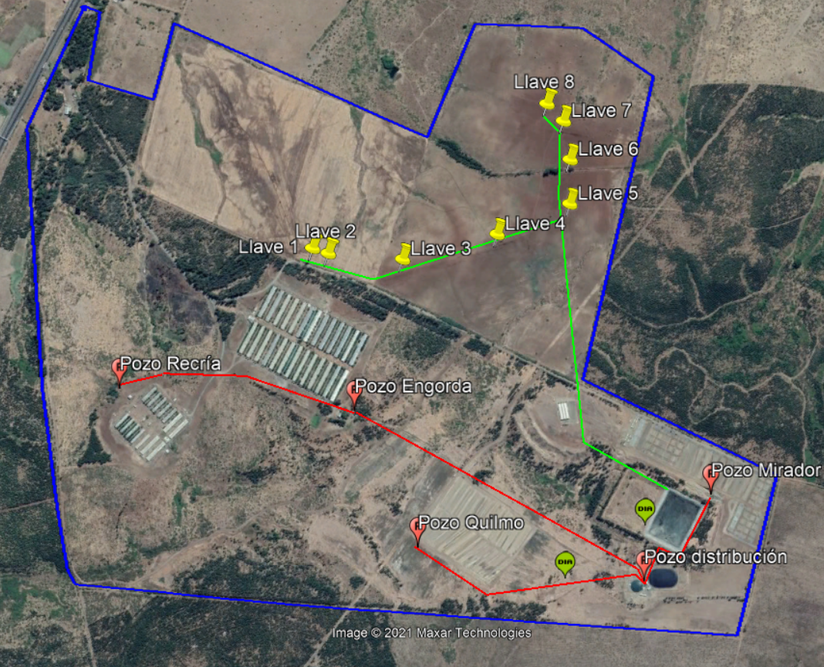

Detalle patrón de estaciones de inspección.

N° de estación | Nombre del sector | Descripción estación
1 | Pozo de Recría (746790.50 m E - 5937855.58 m S WGS 84 H18) | Unidad de acumulación transitoria de purines crudos y lavado de 104 m3 aproximadamente e involucra a los pabellones de recria, además cuenta con unidad de agitación e impulsión.
2 | Pozo de Engorda (747504.69 m E- 5937745.39 m S WGS 84 H18) | Involucra a dos unidades de acumulación transitoria de purines crudos y lavado de sector de engorda que en su conjunto mantiene 190 m3 aproximadamente, además recibe impulsiones de pozo de recría. Las unidades tienen agitación e impulsión.
3 | Pozo Quilmo (747687.66 m E- 5937333.24 m S WGS 84 H18): | Unidad de acumulación transitoria de purines crudos y lavado de sector de engorda de Quilmo, tiene una capacidad de 450 m3 aproximadamente e involucra a la impulsión de engorda, además cuenta con unidad de agitación e impulsión.
4 | Pozo Mirador (748660.06 m E- 5937454.67 m SWGS 84 H18): | Unidad de acumulación transitoria de purines crudos y lavado de sector de engorda de Mirador, tiene una capacidad de 450 m3 aproximadamente e involucra a la impulsión unidad de agitación e impulsión.
5 | Laguna de Acumulación (748473.05 m E - 5937389.94 m S WGS 84 H18): | Unidad de acumulación de digestato o pirin procesado, tiene una capacidad de alrededor de 90.000 m3 alcanzando su cot máxima en meses de septiembre aproximadamente (antes de fase de riego).
6 | 6 Pozo Distribución (748388.10 m E- 5937196.29 m S WGS 84 H18): | Unidad de acumulación de todos los purines y previo al ingreso de unidades de digestores. Mantiene una capacidad de 100 m3 aproximadamente con sistema de bombeo.
7 | Unidad Biodigestores. (748371.60 m E - 5937176.24 m S WGS 84 H18) | Unidades de tratamiento biológico de purines.
8 | Área Norte de riego Digestato | Sectores de disposición de digestato.

Revisión Documental.

Documentos Revisados.

ID | Nombre del documento revisado | Origen/ Fuente | Organismo encomendado | Observaciones
1 | Acta de Inspección Ambiental del 28-12-2020 | SMA Ñuble | n/a | Trabajos de reparación y terminación de geomembrana superior lo que genera focos de olores. Trabajos de sellado en biodigestor primario N° 2
2 | Res. SMA 31 05-11-2020 | SMA Requerimiento de Información: Informar medidas correctivas asociadas a evitar escurrimiento de líquido digestado en proceso de aplicación como mejorador de suelos, que impida escurrimiento hacia laderas que no presentan proceso de habilitación previo de suelo.  Informar medidas complementarias o de mejoramiento consideradas con el fin de mejorar las condiciones de disposición e incorporación de digestado en predio agrícola en materia de olores, específicamente con énfasis en sectores norte de la instalación.  Otros antecedentes que sean considerados por usted y que puedan tener relación con los elementos aludidos en esta resolución.
3 | Carta Respuesta Requerimiento Res. SMA N° 31/2020 | Respuesta de fecha 26 de septiembre de 2020 a Requerimiento Res. SMA 31/2020 consistente en plan de riesgo, plan de prevención de contingencias y/o emergencias, plan de gestión de olores, registro fotográfico. | n/a
4 | Res. SMA 35 29-12-2020 | SMA Requerimiento de Información: Informar medidas correctivas asociadas a evitar proliferación de olores desde la unidad Digestor Primario N° 2, Informar medidas complementarias o de mejoramiento consideradas con el fin de mejorar eventuales presencias de olor derivadas de la actividad, específicamente durante fin de semana largo. Otros antecedestes que sean considerados por usted y que puedan tener relación con los elementos aludidos en esta resolución.
5 | Acta de Inspección Ambiental del 31-12-2020 | Chequeo de información entregada por el titular en respuesta a lo solicitado en Acta de Inspección Ambiental | n/a | Chequeo de trabajos
6 | Carta Respuesta Requerimiento Res. SMA N° 35/2020 | Respuesta de fecha 6 de enero de 2021 a Requerimiento Res. SMA 35/2020
7 | Acta de Inspección Ambiental del 16-02-2021 | Información entregada por el titular durante Actividad de Fiscalización Ambiental | n/a | Chequeo de vectores
8 | Acta de Inspección Ambiental del 19-02-2021 | Inspección Ambiental SMA | n/a | Medición de gases y alta intensidad en riego de digestato
9 | Acta de Inspección Ambiental del 04-03-2021 | Inspección Ambiental SMA | n/a | Alta intensidad en horario nocturno
10 | Res. SMA 13 26-03-2021 | Requerimiento de Información: 1). Informar medidas correctivas y complementarias con el fin de mejorar y controlar la generación de olores que pueden ser catalogados como ofensivos asociados a vuestras instalaciones y actividades, los que durante este último tiempo mantuvieron elevadas denuncias asociadas en el sector, específicamente en vecinos del sector el Quillay de la comuna de Chillán Viejo.  2). Informar registros de biomasa animal semanal, por estadio presentes desde enero de 2021 a marzo de 2021, identificando número de pabellón implicado, número de animales presentes por el mismo, como también la capacidad de confinamiento establecida cada pabellón.  3). Complementar con planimetría actualizada de líneas de gestión de purines, detallando líneas primarias y secundarias y todas aquellas vinculadas a la gestión de purines, lavado u otras de los pabellones asociados a todo el proyecto, hasta su incorporación como mejorador de suelo. Como también, una memoria de tiempos de residencia y capacidades asociadas a unidades de almacenamiento o tratamiento, detallando todas aquellas que pueden resultar ser fuentes probables de emisión de olores. Además, se deberá adjuntar copia de las lecturas diarias asociadas a cada biodigestor desde noviembre de 2020 a marzo de 2021.  4). Informar si dentro de las operaciones continuas de 24 horas, cuales son aquellas que se realizan en horario tarde - noche, específicamente a partir de la suspensión del riego de digestato detallando características del personal que ejecuta este tipo de operaciones, su objetivo y controles sanitarios y ambientales sobre ellas.  5). Detalle las condiciones de implementación de la cortina vegetal de tres estratos de acuerdo a la RCA 384/05 y modificada en el RCA 347/15.  6). Cualquier otro antecedente que usted considere relevante para el objeto de esta investigación. | n/a
11 | Carta Respuesta Requerimiento Res. SMA N° 13/2021 | Respuesta de fecha 21 de abril de 2021 a Requerimiento Res. SMA 13/2021 | n/a
12 | Res. SMA 15 01042021 | Amplia Plazos adicionales a Res. SMA 13/2021 | n/a
13 | Res. SMA 16 22042021 | Requerimiento de Información 1). Adjuntar copia de las lecturas diarias asociadas a cada biodigestor desde noviembre de 2020 a abril de 2021 y que dicen relación con las condiciones operacionales de los Biodigestores asociados al tratamiento de purines, bajos los términos considerados durante la calificación ambiental y que dicen relación con la gestión del componente calidad de aire--control de olores, es decir los registro de lectura de temperatura diaria desde noviembre de 2020 al mes de abril de 2021.  2). Complementar con cualquier otro antecedente que usted considere relevante para el objeto de esta investigación, dado que como se cita anteriormente, los hechos denunciados en materia de olores molestos, aún se sostienen para los vecinos asociados al sector de El Quillay comuna de Chillán Viejo. | n/a
14 | Carta Respuesta Requerimiento Res. SMA N° 16/2021 | Respuesta de fecha 14 de mayol de 2021 a Requerimiento Res. SMA 16/2021 | n/a
15 | Acta de Inspección Ambiental del 26-04-2021 | Inspección Ambiental SMA | n/a | Alta intensidad
16 | Acta de Inspección Ambiental del 27-04-2021 | Inspección Ambiental SMA | n/a | Evidencia de rebalse
17 | Res. SMA 18 03-05-2021 | Amplia Plazos adicionales a Res. SMA 16/2021 | n/a
18 | Acta de Inspección Ambiental del 11-08-2021 | Inspección Ambiental SMA | n/a | Reforzar carpas y realizar monitores complementarios
19 | Carta Respuesta Requerimiento Acta de fiscalización 11- 08-2021 | Respuesta de fecha 26 de agosto de 2021 a Requerimiento acta de fiscalización 11.08.2021 | n/a
20 | Acta de Inspección Ambiental del 24-09-2021 | Inspección Ambiental SMA | n/a | Informar protocolo de eliminación de gases de lagunas de acumulación
21 | Acta de Inspección Ambiental del 06-10-2021 | Inspección Ambiental SMA | n/a | Constatación de olores fuertes en denuncientes
22 | Acta de Inspección Ambiental del 07-10-2021 | Inspección Ambiental SMA | n/a | Chequeo líneas de purines y riego digestato.
23 | Carta Respuesta Requerimiento Acta de fiscalización 11- 08-2021 | Respuesta de fecha 7 de octubre de 2021 a Requerimiento acta de fiscalización 11.08.2021 | n/a | Muestra de digestato en UO/m3
24 | Reporte a SISFA 24-10-2020 | RUCAPEQUEN INFORME SMA NORIAS (SEPT20) | n/a | El presente informe da cuenta de los resultados de los muestreos de aguas subterráneas, con el fin de verificar lo descrito en la RCA N°347/2015.
25 | Reporte SISFA 19.11.2020 | RUCAPEQUEN PLAN MANEJO AGRONÓMICO Y REDUCCIÓN NITRÓGENO 2020-2021 | n/a | Plan de manejo que proporciona los elementos técnicos para realizar un manejo silvo-agropecuario del efluente tratado generado por la producción porcina del Plantel.
26 | Reporte SISFA 31.12.2020 | RUCAPEQUEN PLAN MANEJO AGRONÓMICO ANEXO BALANCE NITRÓGENO 2020-2021 | n/a | El objetivo de este anexo es desarrollar el Balance de Nitrógeno a partir de los resultados de los análisis de suelos realizados durante el mes de octubre 2020 y precisar la carga de kg N/ha/año.
27 | Reporte SISFA 15.10.2021 | RUCAPEQUEN INFORME SMA NORIAS (SEPT21) | n/a | El presente informe da cuenta de los resultados de los muestreos de aguas subterráneas, con el fin de verificar lo descrito en la RCA N°347/2015.
28 | Reporte SISFA 24.10.2020 | RUCAPEQUEN INFORME SMA NORIAS (SEPT21) | n/a | El presente informe da cuenta de los resultados de los muestreos de aguas subterráneas, con el fin de verificar lo descrito en la RCA N°347/2015.
29 | Reporte SISFA 31.05.2021 | INFORME MONITOREO EFLUENTES RUCAPEQUEN 2021 (I SEMESTRE) | n/a | Informe presenta los resultados del muestreo semestral correspondiente al año 2021, durante la fase de operación del proyecto, de acuerdo a lo descrito en la RCA N°347/2015
30 | Reporte SISFA 18.02.2021 | INFORME MONITOREO EFLUENTES RUCAPEQUEN 2020 (II SEMESTRE) | n/a | Resultados del muestreo del segundo semestre año 2020 de efluentes del sistema de tratamientos de purines de Cerdos Plantel Rucapequen, con el fin de verificar lo descrito en la RCA N°347/2015
31 | Reporte SISFA 08.05.2020 | INFORME DE SEGUIMIENTO AMBIENTAL MONITOREO DE EFLUENTES PLANTEL RUCAPEQUEN, PRIMER SEMESTRE 2020 | n/a | Resultados del muestreo del primer semestre año 2020 de efluentes del sistema de tratamientos de purines de Cerdos Plantel Rucapequen, con el fin de verificar lo descrito en la RCA N°347/2015
32 | Informe SAG | Informe Entomológico SAG ÑUBLE N° 20752-10 con fecha de muestreo 23.02.2021. | n/a | Informe caracterización de vectores Región de Ñuble

HECHOS CONSTATADOS.

Gestión de Olores Molestos

Número de hecho constatado: 1 | Estación N°: 1,2,3,4,5,6,7 y 8
Documentación entregada: 1, 2, 3, 4, 5, 6, 7, 8, 9, 10, 11, 13, 14, 15, 16, 18, 19, 20, 21, 22, 23
Denuncias: 9-XVI-2018-Denuncia olores Plantel Porcino Sector el Quillay Chillán Viejo, 40-XVI-2020-Denuncia malos olores en contra MaxAgro, 52-XVI-2020-Denuncia malos olores en contra MaxAgro Chillán Viejo, 68-XVI-2020-Denuncia por malos olores en contra de maxagro Chillán Viejo, 4-XVI-2021-Denuncia Digital N°977 - Olores molestos - Chillán Viejo, 9-XVI-2021-Denuncia Digital N°: 1302 - Olores Molestos - Chillán Viejo, 21-XVI-2021-Denuncia Digital N°: 1838 malos olores y vectores Chillán Viejo, 39-XVI-2021-Denuncia Digital N°: 2513 - Olores Molestos Chillán Viejo, 42-XVI-2021-Denuncia Digital N°: 2543 - Olores Molestos Chillán ViejO, 46-XVI-2021-Denuncia Digital N°: 2594 - Olores molestos Chillán Viejo, 63-XVI-2021-Denuncia Digital N°: 3193 - Olores molestos plantel porcino Chillán Viejo, 64-XVI-2021-Denuncia Digital N°: 3191 - Olores molestos Plantel Porcino - Chillán Viejo, 65-XVI-2021-Denuncia Digital N°: 3211 - Malos olores Plantel Porcino - Chillán Viejo, 67-XVI-2021-Denuncia Digital N°: 3504 Denuncia olores molestos Plantel Porcino Chillán Viejo, 68-XVI-2021-Denuncia Digital N°: 3513 - Olores Molestos Plantel de Cerdos Chillán Viejo, 71-XVI-2021-Denuncia Digital N°: 3754 - Olores Molestos Plantel Porcino de Chillán Viejo, 83-XVI-2021-Denuncia Digital N°: 4281-olores molestos plantel porcino Rucapequen chillán Viejo, 89-XVI-2021-Denuncia Digital N°: 4598 Olores Molestos Plantel Porcino de Chillán Viejo, 105-XVI-2021-Denuncia Digital N°: 13866 Olores Plantel Porcino Chillán Viejo, 125-XVI-2021-Denuncia Digital N°: 14850 olores molestos Plantel Porcino de Chillán Viejo, 126-XVI-2021-Denuncia Digital N°: 14857 - Olores molestos plantel porcino de Chillán Viejo, 131-XVI-2021-Denuncia Digital N°: 15035 Olores molestos a cerdo Chillán Viejo, 134-XVI-2021-Denuncia Digital N°: 15101 Olores plantel porcino Chillán Viejo, 137-XVI-2021-Denuncia Digital N°: 15118 Olores plantel porcino Chillán Viejo, 138-XVI-2021-Denuncia Digital N°: 15116 Olores plantel de cerdos Chillán Viejo, 139-XVI-2021-Denuncia Digital N°: 15126 Olores plantel porcino Chillán Viejo, 141-XVI-2021-Denuncia Digital N°: 15182 Olores plantel porcino Chillán Viejo, 143-XVI-2021-Denuncia Digital N°: 15198 Olores molestos plantel porcino Chillán Viejo, 145-XVI-2021-Denuncia Digital N°: 15256 Olores molestos plantel porcino Chillán Viejo, 146-XVI-2021-Denuncia Digital N°: 15264 Olores molestos plantel porcino Chillán Viejo,147-XVI-2021-Denuncia Digital N°: 15283 Olores plantel porcino Chillán Viejo, 148-XVI-2021-Denuncia Digital N°: 15284 Olores plantel porcino Chillán Viejo,149-XVI-2021-Denuncia Digital N°: 15285 Olores plantel porcino Chillán Viejo, 150-XVI.2021-Denuncia Digital N°: 15300 Denuncia malos olores plantel porcino Chillán Viejo, 151-XVI-2021 Denuncia Digital N°: 15303 Olores Molestos Plantel Porcino, 152-XVI-2021-Denuncia Digital N°: 15313 malos olores plantel porcino Chillán Viejo, 153-XVI-2021-Denuncia Digital N°: 15314 malos olores plantel porcino Chillán Viejo, 154-XVI-2021-Denuncia Digital N°: 15315 malos olores plantel porcino Chillán Viejo, 155-XVI-2021-Denuncia Digital N°: 15318 malos olores plantel porcino Chillán Viejo, 156-XVI-2021-Denuncia Digital N°: 15319 malos olores plantel porcino Chillán Viejo, 158-XVI-2021-Denuncia Digital N°: 15357 malos olores plantel porcino Chillán Viejo.
I. Exigencias en el marco de la RCA 347/15:

Que de acuerdo al análisis del Art. 11 de la Ley 19.300 en la DIA capítulo 9.3.2. Riesgo para la salud de la población se cita textualmente “El efluente no presenta olores molestos “, además sigue “No se generan olores ni emisiones atmosféricas de consideración “.

En Adenda N° 1 I.3 Generación de Olores – Respuesta I.10 alude “Consecuentemente, el efluente de los biodigestores se caracteriza por no generar olores dado que es un efluente altamente estable, es decir, con una baja carga orgánica, ya que la mayor parte se degrada en los biodigestores”. Luego, la misma Adenda 1 en Respuesta I.14 cita “el efluente tratado y utilizado en riego presenta una tasa de emisión de gases mal olientes muy reducida, debido a que se encuentra estabilizado, es decir, no continua el proceso de degradación. Debido a esto es que, en las zonas de riego, la emisión de olores proyectada es muy baja”.

Anexo 10 de la Adenda N° 1 – Plan de Contingencias Ambientales omite la condición de presencia de olores derivados del efluente y su aplicación como mejorador de suelos.

Adenda N° 1 – Anexo 4 establece “En primer lugar se aclara que tal como fue concebido el proyecto, este no presenta fuentes de olores significativos en funcionamiento normal, ya que se ha diseñado de tal forma de minimizar la emisión de olores al mínimo, al contener el olor dentro del sistema hasta que el efluente sea tratado”, circunstancia que es reflejada en el considerando 10.1 y 10.1.5 de la Res 347/10.

Adenda N° 1 Capitulo II en Normativa de Carácter Ambiental – DS 144/61 y Res. 347/15 se cita “En este contexto se señala que el proyecto, este no presenta fuentes de olores significativos en funcionamiento normal, ya que se ha diseñado de tal forma de minimizar la emisión de olores al mínimo, al contener el olor dentro del sistema hasta que el efluente sea tratado.” Sigue,”...finalmente se aclara que la laguna de almacenaje y sectores de riego contienen y aplican efluente ya tratado que se caracteriza por contener una baja carga orgánica, por lo que presenta muy poco olor”. Concluyendo con la Tabla N° 1 que identifica Fuentes del tipo primarias y secundarias de olor del proyecto, donde se omite como fuente de olores el uso del digestato como mejorador de suelo.

Por otra parte, la Res. 347/15 en Considerando 4.3.2.3. Emisiones y efluentes “Dada la naturaleza del proyecto, las emisiones atmosféricas generadas por el proyecto no serán significativas, dado que el sistema de tratamiento (Biodigestores), producirá biogás (CH4, CO2, H2S), gases que serán capturados 100% no siendo liberados a la atmosfera”. Luego, la información se complementa con resumen de emisiones atmosféricas anuales esperadas del funcionamiento para MP10, MP2,5, CO, NOx, SOx y COV según Tabla 17 del ICE, donde nuevamente se omite H₂S como elementos contaminante y generador de olores ofensivos. Mismo considerando establece para el subtema Olores “que dado que las principales unidades del sistema de tratamiento son estructuras cerradas, evitará que se generen olores al ambiente, los cuales se originan por altas concentraciones de materia orgánica del efluente (DBO5)”.

Res. 347/15 en Considerando 5.1. RIESGO PARA LA SALUD DE LA POBLACIÓN, establece que no aplica, “dado que los biodigestores reducen en un 75% la carga orgánica (DBO5) contenida en el efluente, el cual disminuye considerablemente potenciales olores en el efluente que será utilizado para riego de cultivos y en la laguna de almacenamiento invernal. El 100% del gas generado por el biodigestor será capturado para ser aprovechado como combustible…”

Res. 347/15 en Considerando 5.2. EFECTOS ADVERSOS SIGNIFICATIVOS SOBRE LA CANTIDAD Y CALIDAD DE LOS RECURSOS NATURALES RENOVABLES, INCLUIDOS EL SUELO, AGUA Y AIRE.
Asimismo, el titular mediante análisis de aguas superficiales y subterráneas en zonas representativas del área de riego y de potencial afectación a pozos vecinos, acreditó que la práctica de riego con purines no ha afectado significativamente la calidad fisicoquímica y microbiológica de dichas matrices, debido a las condiciones favorables que presenta el suelo en cuanto a características texturales ( en su mayoría arcillosos), profundidad de napa ( 5.7 metros) y presencia de ceniza volcánica ( tosca) en una de sus horizontes, presentando baja permeabilidad. Lo anterior explicaría las bajas concentraciones de nitratos nitrógeno total

Res. 347/15 en Considerando 10.1.5. Generación de olores y vectores. Las siguientes fallas operacionales podrían generar un evento de emergencia por olores:

- Derrames de efluentes
- Desperfecto de bombas o agitadores
- Fallas en los Biodigestores
- Filtración desde Estanques y Biodigestores
- Fallas en el Sistema de Tratamiento
- Ruptura de ductos o tuberías
- Filfración desde Estanques y Biodigestores
Acciones: Las acciones que se implementarán ante un evento de olores fueron descritas previamente en cada caso.

Vía de comunicaciones. En caso de presentarse un evento de emergencia, el titular procederá a activar el plan de comunicación interna e informará a los organismos del Estado que correspondan para los fines que dichos organismos estimen. Los antecedentes respecto de las acciones y formas de confrol aplicadas en cada evento deberán informarse o ortunamente a la SMA a través de la página.

II. Hechos constatados

2.1. Fiscalización 28 de diciembre de 2020

Estación 5, sector Biodigestores: Se chequea sector de biodigestores, donde la antorcha no está quemando biogás al momento de la visita. Al observar Biodigestor Primario N° 2, se da cuenta que existen trabajos de reparación y terminación de geomembrana superior, lo que genera un foco de olores derivados de la mezcla de digestato con purín que está en uso para conformar la colonia inicial de bacterias descomponedoras. La mezcla se acumula a una profundidad de +/- 1,5 m y mantiene un volumen de alrededor de 4.500 m3, donde existen 5 agitadores, de los cuales 4 de ellos no mantienen termosellado superior de geomembrana con su estructura de anclaje (hormigón), es en estos sectores donde se percibe con mayor intensidad del olor a purín de cerdo.

2.2. Fiscalización 31 de diciembre de 2020

1. Estación Biodigestores: Se chequea sector de biodigestores, donde la antorcha está quemando biogás al momento de la fiscalización. Al observar el Biodigestor Primario N° 2, se da cuenta que continúan los trabajos de reparación y terminación de geomembrana superior, también se termina proceso de montaje y zanja existiendo esta vez una cobertura superficial total de digestor involucrado mediante fijaciones provisorias, además se han aislado envolviendo con material plástico los 04 agitadores no termofusionados a estructura de anclaje (hormigón).

Respecto de la intensidad de olores molestos, se perciben en menor intensidad que la visita del 28 de diciembre de 2020 y corresponde a purín de cerdo sin visualización de vectores en el sector.

2.3. Fiscalización 19 febrero de 2021

Estación 1, Área de Fertirriego con Digestato: Se habilita en este sector equipo para primera medición en áreas de fertirriego con digestato (coordenadas 747339 E 5938273 S WGS 84 H18 - foto N° 1). El caudal estimado es de alrededor de 3 l/s el cual se mantiene durante todo el periodo de conexión y medición. En el lugar se perciben olores permanentes a digestato, con mayor intensidad en zona de escurrimiento superficial de la ladera poniente (foto N° 2) lo que se suma a espuma. Respecto de la presencia de vectores del tipo mosca, se da cuenta que no se aprecian ovas o larvas en el recorrido realizado en el sector de riego. Se estima un valor de alrededor de 80 m3 de digestato día para fertirriego.

2.4. Fiscalización 4 de marzo de 2021

En alrededores del sector el Quillay comuna de Chillán Viejo, se inicia un recorrido vehicular, con detenciones aleatorias donde los olores asociados a la unidad fiscalizable se perciben de forma constante alrededor de las 20:20 hrs en el punto 748949.81 m E - 5939546.26 m S WGS 84 – H18.

Los olores se asimilan a digestato, purín, confinamiento de animal del tipo porcino, estos persisten de forma constante y tienden a aumentar intensidad a medida que avanza la hora, estableciendo una relación directa con las denuncias presentadas por vecinos del mismo sector. Alrededor de las 21:20, este sigue en aumento lo que se ratifica además por contacto con denunciante.

2.5. Fiscalización 26 de abril de 2021

El lugar inspeccionado es el Loteo Cumbres del Chillán Viejo, emplazado a una distancia aproximada de 700 metros en línea recta al norte de las áreas de riego con Digestato, +/- 1.200 metros de las instalaciones nuevas asociadas al sector el Mirador y +/- 1.600 metros de la laguna de acumulación, digestores y pozos de acumulación de purines.

En el sector se toma contacto con vecinos residentes (748776.33 m E - 5939056.02 m S WGS 84 H18), donde se de cuenta del episodio de olores molestos que se desarrolla en esos momentos, el cual es muy persistentes y de alta intensidad, logrando percibirse durante esa hora. El regimen de ventilación tiene un viento suave que proviene desde el sector sur, donde se emplaza el PLANTEL SITIO DESTETE - SECTOR RUCAPEQUÉN, siendo el olor percibido asimilable en todo momento a residuos del tipo purines y animal, del tipo cerdo.

Durante la actividad se realiza un recorrido a pie con detenciones eventuales, la frecuencia del olor según informan vecinos es reiterada a estas horas en gran parte de los días y el fin de semana, al momento de la fiscalización la intensidad es muy alta, donde vecinos aclaran que este es uno de los episodios más fuertes que reconocen y se manifiesta de forma sostenida durante toda la inspección, el grado de ofensividad es muy desagradable generando dolor de cabeza durante la visita hecho que también es corroborado por algunos vecinos, siendo percibirle en todo el lugar visitado por todos los residentes del sector denominado Loteo Cumbres de Chillán Viejo que mantiene alrededor de 12 viviendas de las cuales están 10 habitadas con una población estimada de 41 personas.

Vecinos manifiestan que han hechos varias denuncias, como también debido a estos efectos sufren mareos, náuseas y vómitos, con dolores de cabeza, ante este tipo de episodios.

La fiscalización concluyó en el sector de residencia de los denunciantes a las 21:10 horas. Posteriormente se realizó un recorrido vehicular en el sector, constatándose que el olor fue menos persistente en la medida que estaba más alejado del sector donde se ubica el plantel indicado anteriormente.

2.6. Fiscalización 27 de abril de 2021

Estación 1 Pozo de Recría (746790.50 m E - 5937855.58 m S WGS 84 H18):
Unidad de acumulación y agitación de alrededor de 104 m3, se mantiene sistema de impulsión de bombas en regimen 1+1 (01 operación + 01 respaldo), al momento de la actividad bomba principal está operativa, además existe habilitación de un nuevo agitador del tipo sumergido, el cual se solicita operar para verificar su condición, lo que se confirma. El régimen de operación de impulsión es automático por columna de agua, manteniendo un residual del orden de 50 cm. El regimen de operación de los agitadores, es por programador de tiempos alrededor de 6 veces al día con lapsus de operación de 1 hora por partida. La bomba de impulsión opera alrededor de 2 veces al día, derivando la carga al Pozo de Engorda (Estación 2).

Respecto del sistema de control de olores, la unidad de almacenamiento y líneas de aducción, mantienen carpas y láminas de PVC que ayudan al control de olores. Las descargas, desde los estanques de la unidad de recría son programadas y en función del tipo y cantidad de biomasa animal confinada, se realizan de forma variable cada 15 – 30 días, además no se aplica lavado los fines de semana por ausencia de personal para esos fines.

En el mismo sector hacia el poniente, se da cuenta de la existencia de dos tuberías de PVC, una de ellas manifiesta evidencia de rebalse del pozo de recría, encontrando restos de purines y fecas de origen porcino en una distancia lineal de alrededor de 100 metros, por la data, no existe asimilación de olor ni presencia de vectores. Empresa informa que ello se debe a la habilitación de un nuevo agitador en el pozo de recría hace semanas atrás, lo que generó la descarga que fue de tipo eventual y se procederá a la limpieza de forma inmediata.

2.7. Fiscalización 11 de agosto de 2021

Se inicia actividad de fiscalización a las 16.00 hrs, donde se procede a informar del proceso de fiscalización a realizar y que corresponde a la verificación del estado operacional de la slíneas de gestión y tratamiento de purines, como también la habilitación de dos estaciones de registro de gases odorantes.

Estación 1. Pozo de Recría (746790.50 m E - 5937855.58 m S WGS 84 H18):
Unidad de acumulación y agitación de alrededor de 104 m3, al momento de la inspección la bomba principal y sistema de agitación del tipo sumergido no está en uso.

Unidad mantiene sistema de cobertura mediante carpas para control de gases, donde se perciben olores focalizados a purín en el sector, pero no de mayor intensidad. Fotografía N° 1 Acta muestra que la unidad no está completamente sellada.

Respecto de línea de aliviadero de pozo hacia el sector poniente ha sido sellada (fotografía N° 2 Acta).

Estación 2 Pozo Quilmo (747687.66 m E- 5937333.24 m 5 WGS 84 H18):
La unidad presenta un pozo de acumulación de 450 m3, con dos agitadores del tipo sumergido que no están en uso al momento de la fiscalización. Unidad también mantiene sistema de cobertura para el control de olores, constatándose mayor intensidad en el sector, ante lo cual se habilita en el sector estación de seguimiento continuo de gases (fotografía N° 8 Acta).

Estación 3 Pozo Mirador (748660.06 m E- 5937454.67 m SWGS 84 H18):
La unidad presenta un pozo de acumulación de 450 m3, con dos agitadores del tipo sumergido que no están en uso al momento de la fiscalización.

Unidad mantiene sistema de cobertura para el control de olores, donde existen algunos daños de cobertura (fotografía N° 5 Acta) , además se perciben olores focalizados a purín en el sector, pero no de mayor intensidad.

Complementario a la actividad se chequea estado de cobertura total de laguna de acumulación de digestato, la que se mantiene con sectores de levantamiento por acumulación de gases (fotografía N° 4 Acta), existiendo alrededor de 1 metro de nivel para revancha de laguna, además se informa que existen las condiciones para iniciar proceso de riego de digestato, por lo que se realizan algunas pruebas de tuberías.

2.8. Fiscalización 6 de octubre de 2021

El lugar inspeccionado es el Loteo Cumbres del Chillán Viejo, emplazado a una distancia aproximada de 700 metros en línea recta al norte de las áreas de riego con Digestato, +/- 1.200 metros de las instalaciones nuevas asociadas al sector el Mirador y +/- 1.600 metros de la laguna de acumulación, digestores y pozos de acumulación de purines.

En el sector se tomó contacto con vecinos residentes (748776.33 m E - 5939056.02 m S WGS 84 H18), donde se da cuenta del episodio de olores molestos que se desarrolló en esos momentos. El olor fue muy persistente y de alta intensidad, el cual es asimilable a purín de cerdo.

Durante la actividad se realizó un recorrido a pie con detenciones eventuales, la frecuencia del olor durante el día, según informó el denunciante, fue desde las 6 de la mañana hasta aproximadamente las 14 hrs, y desde las 18 hrs en adelante, habiendo disminuido en intensidad en el horario de la fiscalización.

Al momento de la fiscalización se constató que la intensidad es muy alta y desagradable durante toda la actividad de fiscalización en todo el lugar recorrido al interior del Loteo Cumbres de Chillán Viejo que mantiene exposición de personas y niños en alrededor de 12 viviendas.

Los datos de la fiscalización se complementan con registros de estación de medición SMA con los siguientes registros para el episodio.
Respecto de la dirección del viento, presentan condiciones de ventilación con origen desde el plantel porcino hacia los denunciantes al momento de la fiscalización.

La visita concluyó en el sector de residencia del denunciante a las 23:05 hrs. Posteriormente se realizó un recorrido vehicular en el sector, constatándose que el olor fue menos persistente en la medida que estaba más alejado del sector donde se ubica el plantel indicado anteriormente.

Actividad concluye alrededor de las 23:15 hrs.

2.9. Fiscalización 7 de octubre de 2021

Estación 8 Área de riego Digestato frente a sector recría
El Sr. Alejandro Bravo, informa que el día de la visita se realizó riego desde las 8:30 hrs hasta las 12:30 hrs., y que el día anterior (06-10-2021) se realizó riego desde las 8:30 hrs hasta las 13:00 hrs. Se visita sector de riego más próximo a las parcelas del sector el Quillay, lugar en que al momento de la visita no se perciben olores asociados a purín. Posteriormente se solicitó se abriera la llave de riego en uno de los sectores destinados para ello, el corresponde a digestato, de color gris oscuro, con un poco de espuma, con un muy intenso y desagradable olor asimilable a purín.

III. Analisis de Información.

3.1. Análisis de capacidad odorífica del efuente

3.1.1. De los resultados realizados mediante una medición directa a la aplicación de digestato como mejorador de suelo en un predio particular de la empresa (746925.28 m E - 5938483.50 m S WGS84 - H18) de la comuna de Chillán Viejo con fecha 19.02.2021, donde se obtienen los siguientes registros.

H2S | ppb | ppm | µg/m3
Promedio | 720 | 0,720125 | 1002,296
Max | 959 | 0,959 | 1334,771
Min | 167 | 0,167 | 232,4367
N° registros | 8
Hora | 12:22 - 13:40

Estos resultados son derivados de la fiscalización de fecha 19 febrero de 2021 levantados en la Estación 1 correspondiente a las área de riego con digestato donde se habilita equipo medición para un caudal estimado de alrededor de 3 l/s el cual se mantiene durante todo el periodo de medición, donde se perciben olores permanentes y de mayor intensidad (foto N° 2 Acta).

3.1.2. A partir de los resultados de la Olfatometría dinámica entregados por el titular en respuesta al requerimiento efectuado en acta de fiscalización de fecha 11 de agosto de 2021, y de los antecedentes presentados por el titular con fecha 7 de octubre de 2021, se da cuenta de caracterización de olor mediante técnica de muestreo superficial con muestras tomadas por metodología de túnel de viento de acuerdo con los criterios de la Nch 3386 (2015) analizadas por laboratorios Envirosutie con resultados de concentración de olor media para el digestato de 944 UO/Nm³.

La muestra en este caso, fue obtenida en un pozo con una superficie de 2,35 m² con 0,5 m de fondo con un volumen de 1,125 m³, el que se informa es habilitado para regar 10 m² aproximadamente. Por lo que, al evaluar las superficies diarias de riego, según acta de fiscalización de fecha 24 de septiembre de 2021, se da cuenta de la magnitud de la actividad ya que se espera alcanzar una aplicación de alrededor de 250.000 litros de digestato al día durante toda la época de aplicación 2021-2022.

3.1.3. Análisis de carga de efluente utilizado para riego

Para efectos de autorización ambiental el efluente autorizado para riego debería reducir en un 75% la carga orgánica (DBO5) contenida que correponde al purín crudo, lo que conlleva según la RCA a una disminución significativa de olores. En los autocontroles y reportes remitidos por la empresa se da cuenta que para el 15 de diciembre de 2020 existe superación de carga de la DBO5 superando los 2330 mg/l, igual situación se presenta para sólidos suspendidos y Sólidos totales y NTK. Se adjunta referencia.

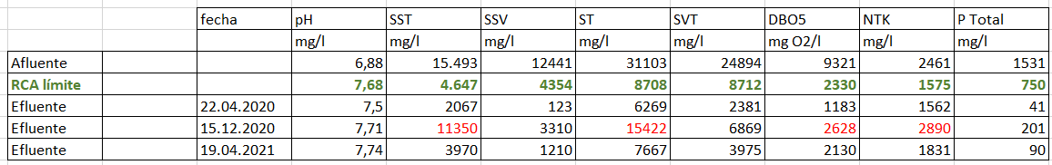

Por tanto, la presencia de una carga orgánica de DBO5, SST, NTK y P por sobre los valores establecidos en la RCA en su efluente aplicado en orden de 250.000 litros día en una superficie de riego, genera efectos de olores sobre receptores, ya que como se ha demostrado el efluente al contrario de lo que cita la RCA, si tiene capacidad de generar efectos en este componente ambiental por mantener 944 UO/Nm³ y concentraciones del orden de H2S de 1002 µg/m3

3.2. Análisis de denunciantes expuestos a olores

3.2.1. Ingresos de denuncias.

La unidad fiscalizable a la fecha mantiene alrededor de 41 denuncias ambientales, todas ellas se asocian a episodios de olores derivadas de la implementación de ampliación y sistema de tratamiento de purines, con riego de digestato de acuerdo a la Res. N° 347/15 y tienen su foco a 700 metros al norte de las áreas de riego (Loteo Cumbres de Chillán), donde se destaca que las mayores denuncias se concentran en octubre de 2021 donde según actas de fiscalización de fecha 6 y 7 octubre si es posible constar estos hechos por la Superintendencia de Medio Ambiente. Del cuadro presentado a continuación, en alrededor del 50% de las denuncias se hacen presente solo en el mes de octubre de 2021, lo que da cuenta que transcurrido un plazo razonable desde las aplicaciones del primer semestre de 2021 y retomadas en el tercer trimestre de 2021, los efectos de molestia sobre la población no cesan.

Expediente | Nombre | Fecha Ingreso
9-XVI-2018 | Denuncia olores Plantel Porcino Sector el Quillay Chillán Viejo | 17-12-2018
40-XVI-2020 | Denuncia malos olores en contra MaxAgro | 22-09-2020
52-XVI-2020 | Denuncia malos olores en contra MaxAgro Chillán Viejo | 19-10-2020
68-XVI-2020 | Denuncia por malos olores en contra de maxagro Chillán Viejo | 28-12-2020
4-XVI-2021 | Denuncia Digital N°977 - Olores molestos - Chillán Viejo | 24-01-2021
9-XVI-2021 | Denuncia Digital N°: 1302 - Olores Molestos - Chillán Viejo | 03-02-2021
21-XVI-2021 | Denuncia Digital N°: 1838 malos olores y vectores Chillán Viejo | 17-02-2021
39-XVI-2021 | Denuncia Digital N°: 2513 - Olores Molestos Chillán Viejo | 09-03-2021
42-XVI-2021 | Denuncia Digital N°: 2543 - Olores Molestos Chillán Viejo | 09-03-2021
46-XVI-2021 | Denuncia Digital N°: 2594 - Olores molestos Chillán Viejo | 11-03-2021
63-XVI-2021 | Denuncia Digital N°: 3193 - Olores molestos plantel porcino Chillán Viejo | 07-04-2021
64-XVI-2021 | Denuncia Digital N°: 3191 - Olores molestos Plantel Porcino - Chillán Viejo | 07-04-2021
65-XVI-2021 | Denuncia Digital N°: 3211 - Malos olores Plantel Porcino - Chillán Viejo | 07-04-2021
67-XVI-2021 | Denuncia Digital N°: 3504 Denuncia olores molestos Plantel Porcino Chillán Viejo | 18-04-2021
68-XVI-2021 | Denuncia Digital N°: 3513 - Olores Molestos Plantel de Cerdos Chillán Viejo | 19-04-2021
71-XVI-2021 | Denuncia Digital N°: 3754 - Olores Molestos Plantel Porcino de Chillán Viejo | 27-04-2021
83-XVI-2021 | Denuncia Digital N°: 4281-olores molestos plantel porcino Rucapequen chillán Viejo | 04-05-2021
89-XVI-2021 | Denuncia Digital N°: 4598 Olores Molestos Plantel Porcino de Chillán Viejo | 10-06-2021
105-XVI-2021 | Denuncia Digital N°: 13866 Olores Plantel Porcino Chillán Viejo | 03-08-2021
125-XVI-2021 | Denuncia Digital N°: 14850 olores molestos Plantel Porcino de Chillán Viejo | 24-09-2021
126-XVI-2021 | Denuncia Digital N°: 14857 - Olores molestos plantel porcino de Chillán Viejo | 24-09-2021
131-XVI-2021 | Denuncia Digital N°: 15035 Olores molestos a cerdo Chillán Viejo | 03-10-2021
134-XVI-2021 | Denuncia Digital N°: 15101 Olores plantel porcino Chillán Viejo | 06-10-2021
137-XVI-2021 | Denuncia Digital N°: 15118 Olores plantel porcino Chillán Viejo | 06-10-2021
138-XVI-2021 | Denuncia Digital N°: 15116 Olores plantel de cerdos Chillán Viejo | 06-10-2021
139-XVI-2021 | Denuncia Digital N°: 15126 Olores plantel porcino Chillán Viejo | 07-10-2021
141-XVI-2021 | Denuncia Digital N°: 15182 Olores plantel porcino Chillán Viejo | 08-10-2021
143-XVI-2021 | Denuncia Digital N°: 15198 Olores molestos plantel porcino Chillán Viejo | 10-10-2021
145-XVI-2021 | Denuncia Digital N°: 15256 Olores molestos plantel porcino Chillán Viejo | 14-10-2021
146-XVI-2021 | Denuncia Digital N°: 15264 Olores molestos plantel porcino Chillán Viejo | 14-10-2021
147-XVI-2021 | Denuncia Digital N°: 15283 Olores plantel porcino Chillán Viejo | 15-10-2021
148-XVI-2021 | Denuncia Digital N°: 15284 Olores plantel porcino Chillán Viejo | 15-10-2021
149-XVI-2021 | Denuncia Digital N°: 15285 Olores plantel porcino Chillán Viejo | 15-10-2021
150-XVI-2021 | Denuncia Digital N°: 15300 Olores plantel porcino Chillán Viejo | 16-10-2021
151-XVI-2021 | Denuncia Digital N°: 15303 Olores Molestos Plantel Porcino | 16-10-2021
152-XVI-2021 | Denuncia Digital N°: 15313 malos olores plantel porcino Chillán Viejo | 17-10-2021
153-XVI-2021 | Denuncia Digital N°: 15314 malos olores plantel porcino Chillán Viejo | 17-10-2021
154-XVI-2021 | Denuncia Digital N°: 15315 malos olores plantel porcino Chillán Viejo | 17-10-2021
155-XVI-2021 | Denuncia Digital N°: 15318 malos olores plantel porcino Chillán Viejo | 17-10-2021
156-XVI-2021 | Denuncia Digital N°: 15319 malos olores plantel porcino Chillán Viejo | 17-10-2021
158-XVI-2021 | Denuncia Digital N°: 15357 malos olores plantel porcino Chillán Viejo | 18-10-2021

De los elementos analizados, se da cuenta que con fecha 04.03.2021, 26.04.2021 y 06.10.2021 se realizan inspecciones ambientales donde se constata en los lugares de los denuncientes las condiciones del componente ambiental aire y presencia de olores del tipo molestos

3.2.2. Análisis de registros de medición de H2S en viviendas denunciates primer trimestre de 2021 (Loteo Las Cumbres de Chillán).

Los valores establecidos en los siguientes registros de medición directa de gases odorantes en el sector El Quillay (748678.05 m E - 5938947.79 m S WGS 84 H18) de la comuna de Chillán Viejo, emplazada a una distancia de alrededor de 700 metros de las áreas de aplicación de digestato como mejorador de suelos, dan cuenta de los siguientes antecedentes preliminares asociados a las denuncias mencionadas:

a. Episodio Denunciado 21.01.2021.
H2S | ppb | ppm | µg/m3
Promedio | 116 | 0,11634 | 161,9269
Max | 185 | 0,185 | 257,4898
Min | 103 | 0,103 | 143,3592
N° registros | 47
Hora | 18:49 - 21:37

b. Episodio Denunciado 22.01.2021.
H2S | ppb | ppm | µg/m3
Promedio | 119 | 0,118824 | 165,3841
Max | 166 | 0,166 | 231,0449
Min | 65 | 0,065 | 90,46939
N° registros | 148
Hora | 13:18 - 3:22

c. Episodio Denunciado 24.01.2021.
H2S | ppb | ppm | µg/m3
Promedio | 86 | 0,085807 | 119,4291
Max | 176 | 0,176 | 244,9633
Min | 43 | 0,043 | 59,84898
N° registros | 321
Hora | 17:17 - 00:00

d. Episodio Denunciado 25.01.2021.
H2S | ppb | ppm | µg/m3
Promedio | 105 | 0,105115 | 146,3026
Max | 167 | 0,167 | 232,4367
Min | 89 | 0,089 | 123,8735
N° registros | 61
Hora | 20:59 - 22:20

e. Episodio Denunciado 26.01.2021.
H2S | ppb | ppm | µg/m3
Promedio | 84 | 0,083525 | 116,2526
Max | 114 | 0,114 | 158,6694
Min | 66 | 0,066 | 91,86122
N° registros | 61
Hora | 20:55 - 22:24

f. Episodio Denunciado 27.01.2021.
H2S | ppb | ppm | µg/m3
Promedio | 81 | 0,081081 | 112,8516
Max | 94 | 0,094 | 130,8327
Min | 72 | 0,072 | 100,2122
N° registros | 37
Hora | 18:43 - 19:27

g. Episodios denuncia 04.02.2021.
H2S | ppb | ppm | µg/m3
Promedio | 118 | 0,117789 | 163,943
Max | 147 | 0,147 | 204,6
Min | 91 | 0,091 | 126,6571
N° registros | 109
Hora | 17:09 - 19:32

De las mediciones efectuadas, se da cuenta que en cada uno de los días asociados a los registros de la estación SMA, guardan relación con los hechos de olores molestos denunciandos, coincidiendo que las mayores incidentes se producen después de las 18.00 hrs cuando se inician los proceso de inversión térmicos y en relación con el regimen de ventilación, según se aprecia en el siguiente registro.

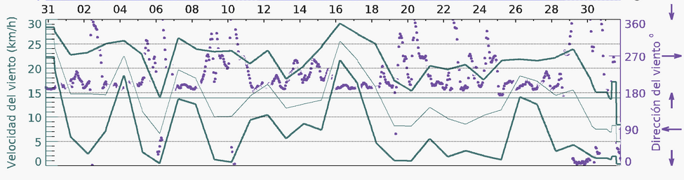

3.2.4. Análisis de registros de medición de H2S en viviendas denunciates tercer trimestre de 2021 (Loteo Las Cumbres de Chillán).

El análisis de registros de medición de H2S promedio diarios en viviendas de los denunciates para el tercer trimestre de 2021 Loteo Las Cumbres de Chillán se presenta a continuación:

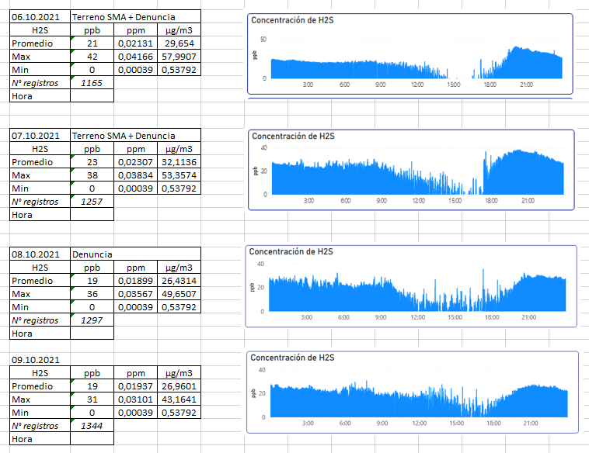
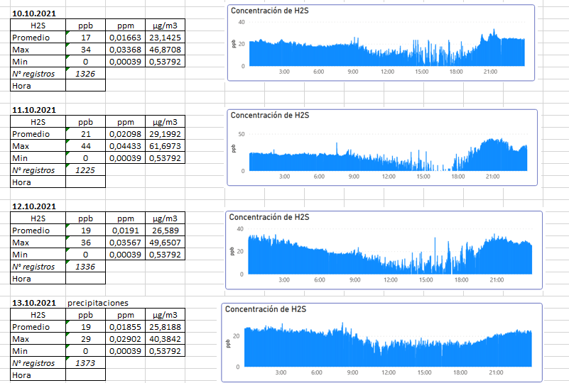
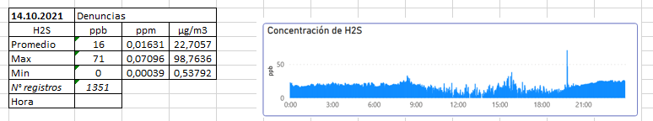

De las mediciones efectuadas, se da cuenta que en cada uno de los días asociados a los registros de la estación SMA, guardan relación con los hechos de olores molestos denunciandos, coincidiendo que las mayores incidentes se producen después de las 18.00 hrs cuando se inician los proceso de inversión térmicos y su relación con el regimen de ventilación, según se aprecina en el siguiente registro.
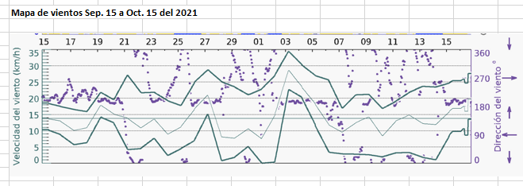

Donde se destaca la relación de distancia (alrededor de 700 metros) y exposición a los receptores desde las áreas de riego, con la siguiente figura:

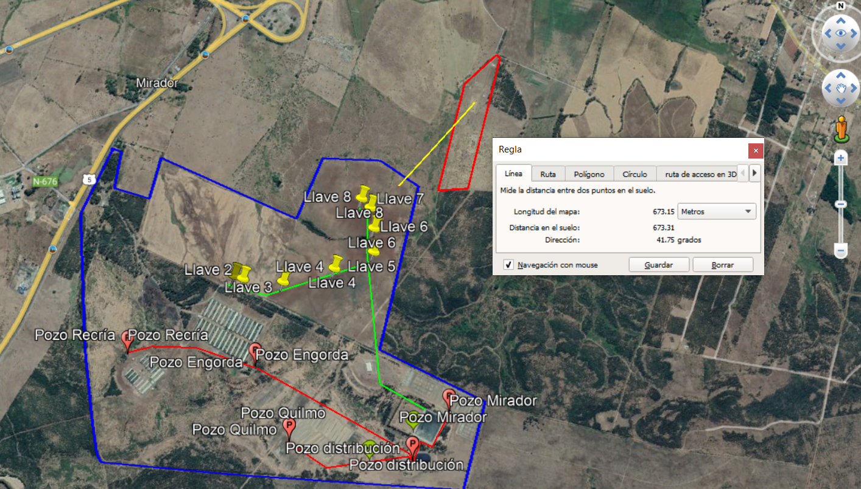

IV. Conclusiones
Se da cuenta de la ausencia de capacidad por parte del titular de generar las condiciones establecidas en la RCA en materia de control de olores molestos, dado que el digestato o efluente tratado y las actividades del plantel generan condiciones de malos olores calificados como molestos por normativa referencial para los vecinos del sector norte del proyecto, ubicados a 700 metros de las áreas de riego.

1. De los elementos analizados y constatados en las fiscalizaciones, se da cuenta de la ausencia por parte del titular de generar las condiciones establecidas en la RCA en materia de control de olores molestos, dado que el digestato o efluente tratado y las actividades del plantel generan condiciones de malos olores calificados como molestos por normativa referencial y los vecinos del sector norte del proyecto emplazado a 700 metros de las áreas de riego, descartándose el supuesto del Art. 11 de la Ley 19.300 en la DIA capítulo 9.3.2 “El efluente no presenta olores molestos “, además sigue “No se generan olores ni emisiones atmosféricas de consideración”, entre otros ya citados en la normativa de este punto.

2. Las mediciones recientes de olfatometría dinámica del digestato mandatadas por el titular con rangos de 944 UO/Nm³, mas las medición directas por equipos de la SMA en el mismo digestato (H2S con valor promedio en una hora de 1.002 µg/m3) y en los resultados en receptores o denunciantes donde se han alcanzado valores promedios en horas y días continuos de hasta 146 µg/m3 dan cuenta que el efluente tiene capacidad de generar efectos significativos sobre el componete calidad de aire, los que analizados con norma internacional de Ofensividad de Olores como la NTC 6212-1 / RES. 1541-2013 consideran para el ácido sulfhídrico presencias menores en receptores de 30 µg/m3 en exposiciones de una hora y valores menores a 7 µg/m3 para periodos de 24 horas. En los episodios de fecha 21, 22, 24, 25, 26, 27 de enero de 2021, 04 de febrero de 2021 y recientemente el 06, 07, 08, 09, 10,11, 12, 13, 14 y 15 de de octubre de 2021 mantienen concentraciones diarias y horarias superiores a las normas de referencias citadas como también otras como la Ontario Regulation 419/05, air pollution — Local air quality, California Ambient Air Quality Standard (CAAQS) sobre una población constituida a 700 metros al norte de las áreas de riego generando la condición de un efecto negativo, perceptible, reiterado y de intensidad alta en lo que se refiere a exposición de olores molestos.

3. En actividad de fiscalización de fecha 27 de abril de 2021, se constata episodio de rebalse del pozo de recría, con presencia de restos de purines y fecas de origen porcino en una distancia lineal de 100 metros, por la data del hecho (01 semanas), donde en el momento de la actividad no existe presencia de olor, por la data de la exposición.

4. Con fechas 28.12.2020 se constatandeficiencias en el sistema de sellado de gases del biodigestor primario N° 2, generando foco importante de generación de olores ya que la unidad mantiene alrededor de 4.500 m3 de digestato, deficiencias que se subsanan en fecha 31 de diciembre de 2020 a partir del termosellado de la geomembrana.

5. Se constata rotura y degastes en sellado de pozos de acumulación de fecha 11 de agosto de 2021 en pozo recria mirador, lo que también contribuye a la generación de fuentes de olores molestos y denuncias del sector. Los pozos son posteriormente sellados, lo que es constatado con fecha 24 de septiembre de 2021,

6. Respecto del protocolo citado en la Res. 347/15 en Considerando 10.1.5, se da cuenta de la ausencia de información entregada a la SMA ante el proceso de reparación de sellos de geomembrana superior de Biodigestor Primario N° 2,constatado en Fiscalización 28 de diciembre de 2020, , como también de las descargas de purines y fecas crudas de cerdo, las que fueron dispuestas y expuestas fuera del el pozo de recria (de capacidad 104 m3) en una superficie del orden de 100 metros lineales, durante varios días de exposición (Fiscalización de fecha 27.04.2021).

Registros
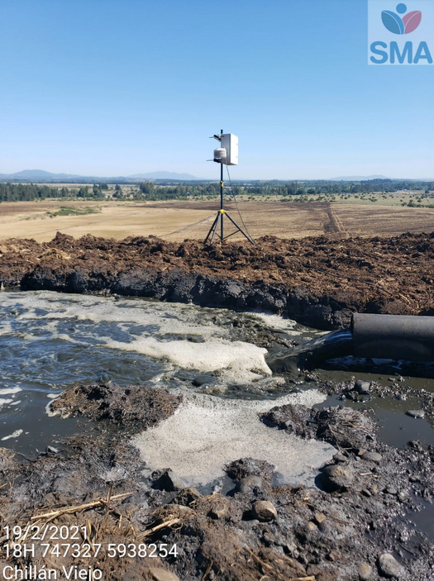 |  |  | 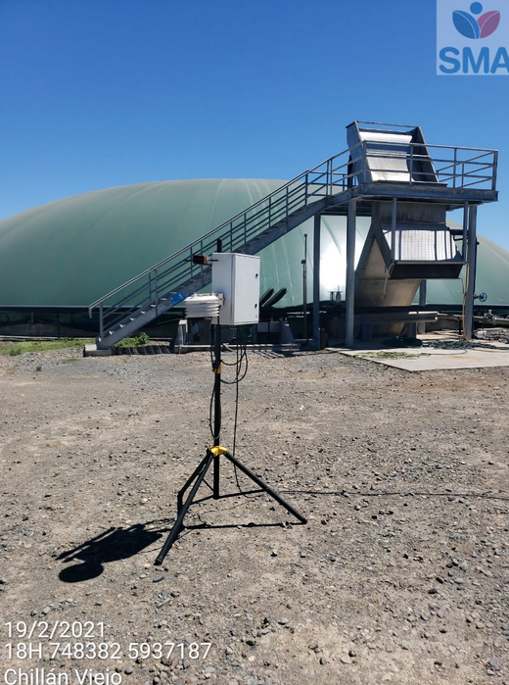
Fotografía 1 | Fecha: 19-02-2021 |  | Fotografía 2 | Fecha: 19-02-2021
Coordenadas DATUM WGS84 HUSO 18 | Coordenada Norte:  5938483 | Coordenada Este:  746925 | Coordenadas DATUM WGS84 HUSO 18 | Coordenada Norte:  5937176.24 | Coordenada Este:  748371.60
Descripción medio de Prueba: Vista digestato en proceso de riego con estación de medición SMA con valores de 1002 µg/m3 para H2S en esa ocasión. |  |  | Descripción medio de Prueba: Vista de biodigestores y estación de medición.

Registros
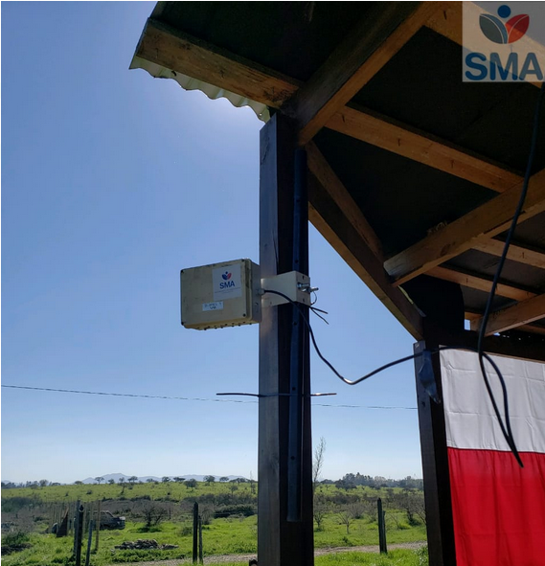 |  |  | 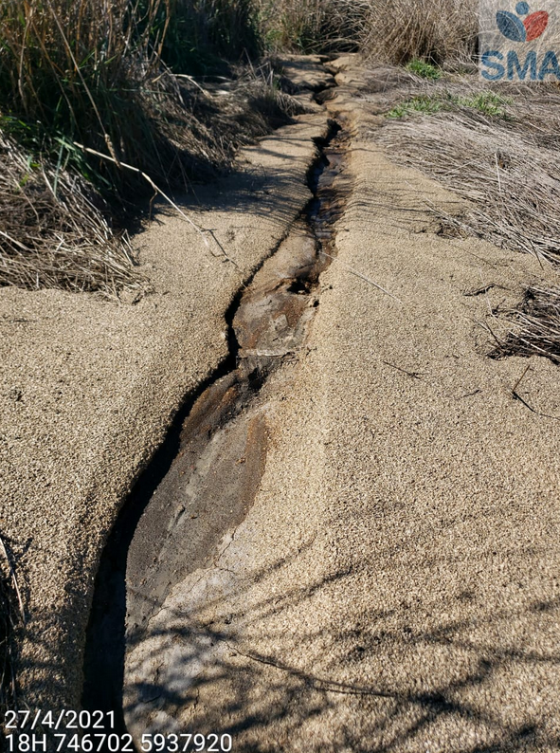
Fotografía 3 | Fecha: 19-02-2021 |  | Fotografía 4 | Fecha: 27-04-2021
Coordenadas DATUM WGS84 HUSO 18 | Coordenada Norte:  5939244 | Coordenada Este:  748786 | Coordenadas DATUM WGS84 HUSO 18 | Coordenada Norte:  5.937.920 | Coordenada Este:  746.702
Descripción medio de Prueba: Estación de registro en vivienda denunciante loteo Cumbres de Quilláy Chillán Viejo |  |  | Descripción medio de Prueba: Descarga de purines y fecas fuera del pozo de recria.

Plan de Gestión de Purines y Plan Riego Efluente (Digestato)

Número de hecho constatado: 2 | Estación N°: 8
Documentación entregada: 30, 31 y 32
Denuncias asociadas: 52-XVI-2020 - Denuncia malos olores en contra MaxAgro Chillán Viejo de fecha 19-10-2020 - Denuncia presentada en contra de la empresa Agrícola y Ganadera Chillan Viejo , Maxagro S.A, generando descarga de desechos generados por criadero de cerdos .
I. Exigencias:

RCA 384/06 Considerando 3
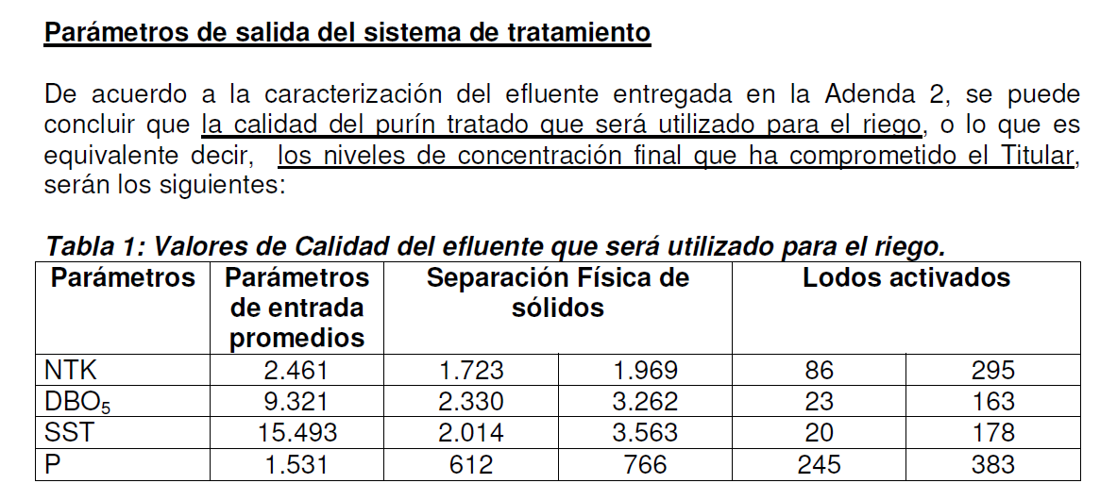
RCA 347/2015. Considerando 4.3.2.3. Acción 3. Implementación de nuevo plan de riego.
“A. Caracterización del efluente. El siguiente cuadro representa la caracterización del purín crudo y del efluente, el cual será utilizado para el riego de las superficies de suelo disponjbles por el proyecto.

RCA 347/2015. Considerando 10.1.4. Ocurrencia de un derrame o fuga de purines

“Mientras dure la emergencia, se paralizarán las actividades generadoras de efluente. Una vez que la emergencia termine se procederá con la operación normal.
Se determinará la zona de derrame. Adicionalmente, se procederá a precisar la localización de la zona de fuga, a través de la inspección de la superficie del terreno por donde se extiende la red, en búsqueda de señales de humedad.
El personal, debidamente enfrenado, ejecutará las siguientes acciones:
- Dirigir el derrame hacia un área de fácil manejo,
- Retirar el vertido mediante una bomba o pala. También podrá emplearse material absorbente (viruta limpia u otro) el cual posteriormente será almacenarlo en tambores de 200 litros,
- Excavar el área de derrame y efectuar las reparaciones del tramo del ducto dañado,
Si el efluente derramado se aplica al suelo, se tomarán las medidas pertinentes de incorporación para evitar la proliferación de vectores.”

II. Hechos constatados

2.1. Acta 27.04.2021

Estación 1 Pozo de Recría (746790.50 m E - 5937855.58 m S WGS 84 H18):
Unidad de acumulación y agitación de alrededor de 104 m3, se mantiene sistema de impulsión de bombas en regimen 1+1 (01 operación + 01 respaldo), al momento de la actividad bomba principal está operativa, además existe habilitación de un nuevo agitador del tipo sumergido, el cual se solicita operar para verificar su condición, lo que se confirma. El régimen de operación de impulsión es automático por columna de agua, manteniendo un residual del orden de 50 cm. El regimen de operación de los agitadores, es por programador de tiempos alrededor de 6 veces al día con lapsus de operación de 1 hora por partida. La bomba de impulsión opera alrededor de 2 veces al día, derivando la carga al Pozo de Engorda (Estación 2).

Respecto del sistema de control de olores, la unidad de almacenamiento y líneas de aducción, mantienen carpas y láminas de PVC que ayudan al control de olores. Las descargas, desde los estanques de la unidad de recría son programadas y en función del tipo y cantidad de biomasa animal confinada, se realizan de forma variable cada 15 – 30 días, además no se aplica lavado los fines de semana por ausencia de personal para esos fines.

En el mismo sector hacia el poniente, se da cuenta de la existencia de dos tuberías de PVC, una de ellas manifiesta evidencia de rebalse del pozo de recría, encontrando restos de purines y fecas de origen porcino en una distancia lineal de alrededor de 100 metros, por la data, no existe asimilación de olor ni presencia de vectores. Empresa informa que ello se debe a la habilitación de un nuevo agitador en el pozo de recría hace semanas atrás, lo que generó la descarga que fue de tipo eventual y se procederá a la limpieza de forma inmediata.

III. Analisis de Información

3.1. Analisis de Información Por Regimen de Reportes Seguimiento Ambiental (Reportes 22.04.2020, 15.12.2020 y 19.04.2021) según valores RCA 347/2015.

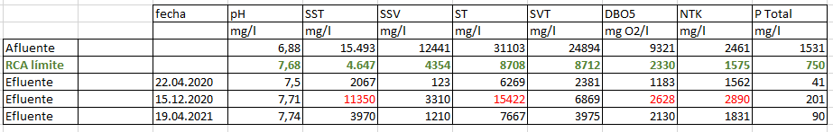

Respecto a los datos que se entregan en la tabla anterior, se verifica lo siguiente:

Para el parámetro de Solidos Suspendidos Totales de fecha 15 de diciembre de 2020, supera los valores de referencia, con un máximo de 144%.
Para el parámetro de Solidos Totales de fecha 15 de diciembre de 2020, todos lo resultados supera los valores de referencia, con un valor de 77%.
Para el parámetro de DBO5 de fecha 15 de diciembre de 2020, todos resultados supera los valores de referencia, con un máximo de 13%.
Para el parámetro de Nitrógeno Total Kjeldahl de fecha 15 de diciembre de 2020, se supera el valor de referencia, con un máximo de 83%.

Relación porcental de cumplimiento exigencia RCA de Reportes Seguimiento Ambiental Digestato, en rojo parámetros superados.

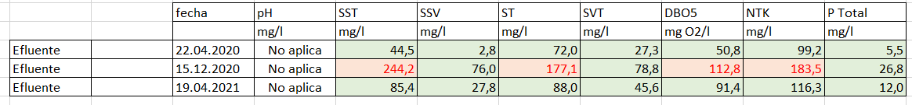
Además, ante los ajustes desde la RCA 384/06 a la RCA 347/2015, sobre todo en materia de efluente y contingencias se analizan en ausencia del refundido de RCA, en atención al Art. 25 sexies de la Ley 19.300.

3.2 Analisis de aprobaciones ambientales y norma de referencia NCh 3375/2015 para contaminantes:

El cambio de las condiciones de calidad del efluente desde la RCA 384/06 a la RCA 347/2015 da cuenta de un aumento excesivo de carga orgánica en lo que respecta a parámetros de DBO5, NTK, SST y P, lo que analizado con Norma Chilena 3375/2015 de Digestato para autoabastecimiento, presenta la misma conclusión, ya que, en ésta los valores máximos de DBO5 esta dados en 250 mgO/l. Por lo demás revisados otros proyectos en Maule y Biobío, donde destaca la UF 8769 el mismo digestato se aplica diluido en agua generando cargas de DBO5 de 8 mg/l para riego.

A continuación se presenta relación de contaminantes y valores asociados a las aprobaciones ambientales como también Nch 3375/15:

Contaminante (mg/l) | RCA 384/06 | RCA 347/2015 | NCh 3375/15
NTK | 295 | 1575 | n/a
DBO5 | 163 | 2330 | 250
SST | 178 | 4612 | n/a
P | 383 | 750 | n/a

Conclusión.

1. No se cumple el protocolo RCA 347/2015. Considerando 10.1.4. Ocurrencia de un derrame o fuga de purines, toda vez que pasan semanas en que los purines y fecas crudas de cerdo estan dispuestas y expuestas fuera desde el pozo de recria (de capacidad 104 m3) en una superficie considerable del orden de 100 metros lineales, con áreas de acumulación en ambos lados. Siendo sólo constadado con la fiscalización de fecha 27.04.2021.

2. El efluente aplicado durante el periodo del 15 de diciembre de 2020 hasta el 19 de abril de 2021, no se mantuvo dentro de los líimites máximos establecidos en la aprobación ambiental para uso como riego, en lo que respecta a los limites máximos de SST con una superación de 144%, ST con una superación de 77%, DBO5 con una superación de 13% y NTK con una superación de 83%, caudales que en su momento se aplicaron del orden de 250.000 litros día para riego durante toda la temporada.

Registros
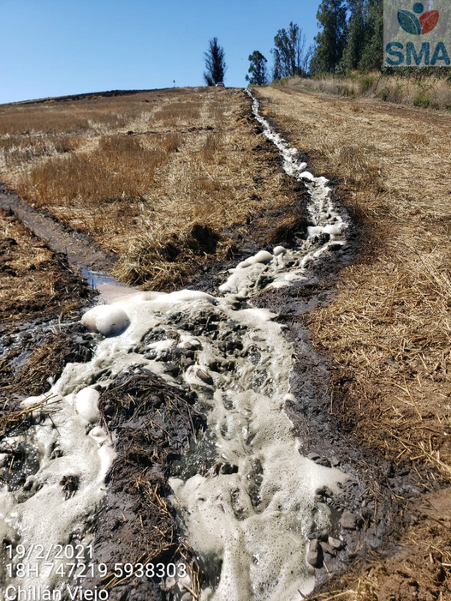 |  |  | 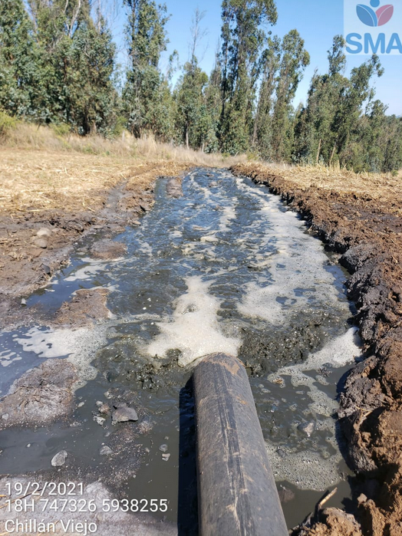
Fotografía 5 | Fecha: 19-02-2020 |  | Fotografía 6 | Fecha: 19-02-2020
Coordenadas DATUM WGS84 HUSO 18 | Coordenada Norte:  5.938.303 | Coordenada Este:  746.219 | Coordenadas DATUM WGS84 HUSO 18 | Coordenada Norte:  5.938.255 | Coordenada Este:  747.326
Descripción medio de Prueba: Proceso de riego con digestato |  |  | Descripción medio de Prueba: proceso de riego con dihestato

Registros
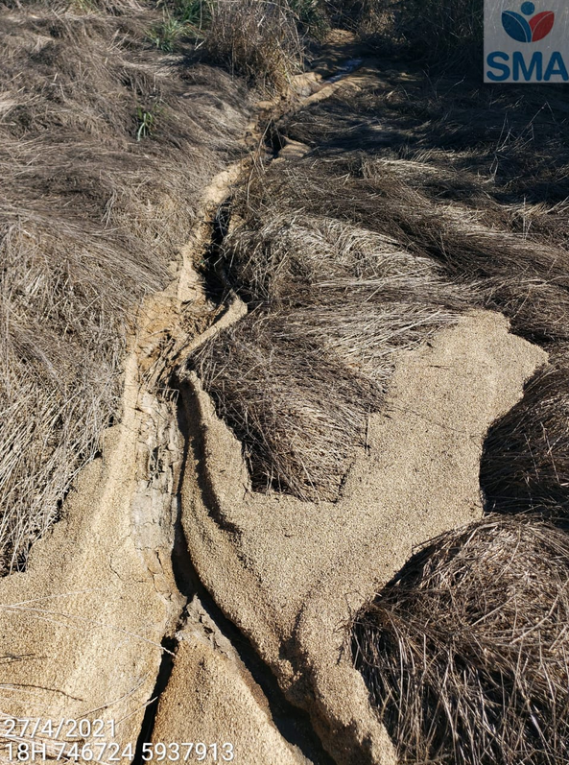 |  |  | 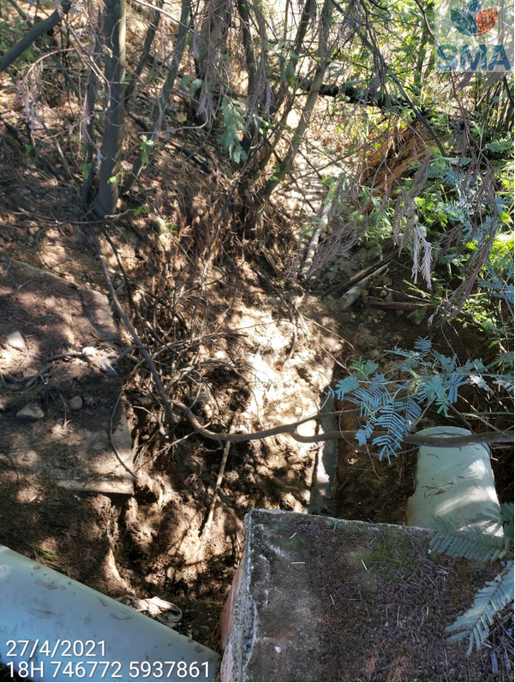
Fotografía 7 | Fecha: 27-04-2021 |  | Fotografía 8 | Fecha: 27-04-2021
Coordenadas DATUM WGS84 HUSO 18 | Coordenada Norte:  5.937.913 | Coordenada Este:  746.724 | Coordenadas DATUM WGS84 HUSO 18 | Coordenada Norte:  5.937.861 | Coordenada Este:  746.772
Descripción medio de Prueba: Proceso de riego con digestato |  |  | Descripción medio de Prueba: Línea de descarga desde pozo de recria que libera en su momento fecas y purines de cerdo sin tratamiento desde pozo de recría.

Calidad de aguas subterráneas.

Número de hecho constatado: 3 | Estación N°: 8
Documentación entregada: 28 y 29
Denuncias asociadas: 143-XVI-2021 - Denuncia Digital N°: 15198 Olores molestos plantel porcino Chillán Viejo de fecha 10-10-2021, 137-XVI-2021 - Denuncia Digital N°: 15118 Olores plantel porcino Chillán Viejo de fecha 06-10-2021, 52-XVI-2020 Denuncia malos olores en contra MaxAgro Chillán Viejo de fecha 19-10-2020 ante efectos de contaminación de aguas subterráneas y descargas de residuos (Digestato).

I. Exigencias:

RCA N° 384/2006. Considerando 7.9.
“Para efectos de monitoreo de aguas subterránea se presentará una propuesta de norias, previa a la etapa de construcción, de las ampliaciones, las cuales se localizarán en zonas vinculadas a las áreas de riego a objeto de monitorear el comportamiento del Nitrógeno. Los monitoreos serán realizados posterior a la temporada de riego en abril y en la época invernal entre junio y julio(dos monitoreos al año) durante dos (02) años, considerando monitorear los parámetros Nitratos, Nitritos, pH, Fósforo Total, DBO5, Coliformes fecales, Oxigeno disuelto, Turbidez y Temperatura. Por consiguiente se monitoreará el agua subterránea dos (2) veces al año, durante 2 años. Los resultados se incorporarán en el respectivo Plan de Manejo Agronómico. Luego de transcurrido este período, se evaluarán los resultados por parte de la autoridad competente y la pertinencia de continuar con los mismos. La toma de muestra y el análisis se efectuará por un laboratorio acreditado por el INN.”

RCA N° 384/2006. Considerando 9.1.
“Durante la operación del proyecto el Titular deberá realizar un monitoreo anual de aguas superficiales, al final de la temporada de riego (Abril-Mayo). Este monitoreo se realizará de la misma forma descrita para el monitoreo basal (forma de muestreo, puntos de muestreo y parámetros) de la presentada en Adenda 3, es decir, en el brazo tributario del estero Cauquenes que nace en Rucapequén, en su salida del predio. El monitoreo de aguas superficiales se mantendrá por un mínimo de 2 años. Luego de estos 2 primeros años, la autoridad (CONAMA) evaluará, la necesidad de mantener el monitoreo o reducir el número de parámetros. El Titular deberá mantener la calidad basal de las aguas subterráneas y superficiales de acuerdo a los resultados presentados en la Adenda 3.

II. Analisis de Información

Relación de emplazamiento de pozos de control

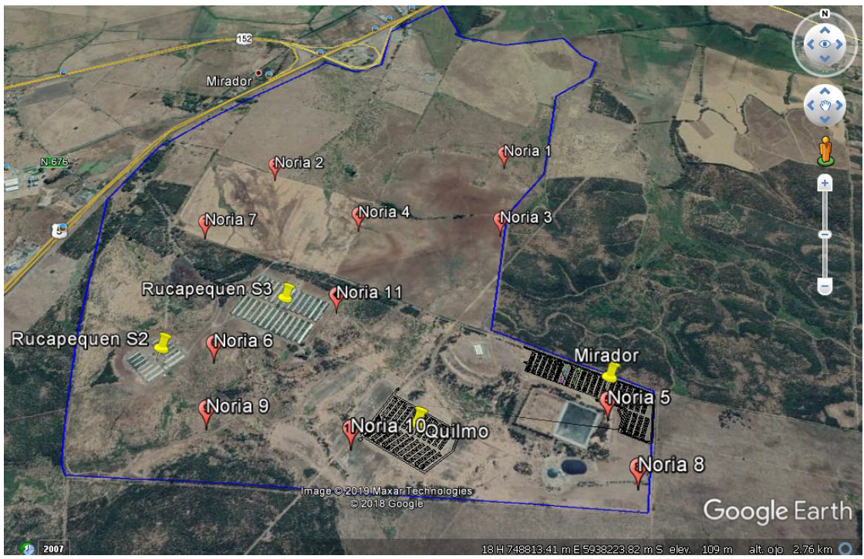

En relación a los documentos entregados por el titular en sistema de reporte de fecha 24.10.2020.

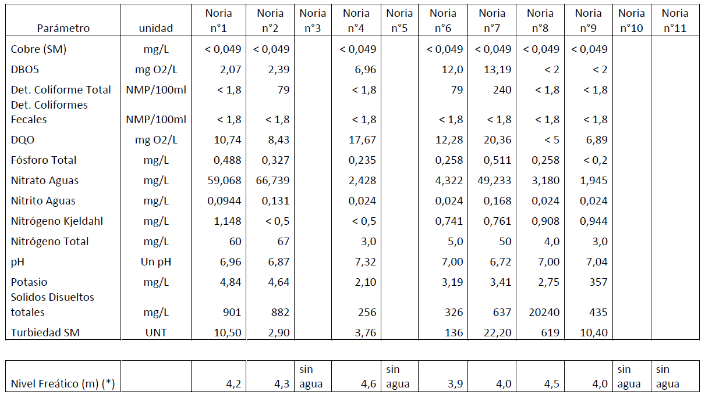

En relación a los documentos entregados por el titular en sistema de reporte de fecha 15.10.2021.

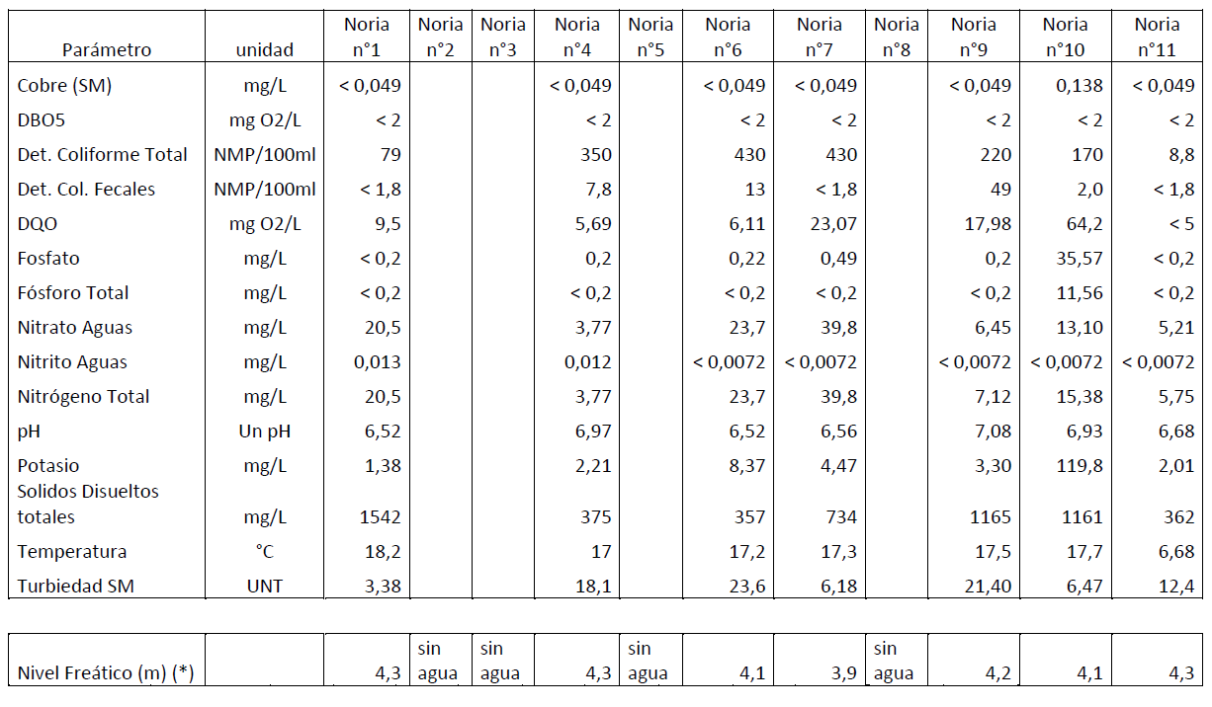

Respecto a los datos que se entregan en las tablas de resultados, se verifica que no existen mayores variaciones respecto de reportes anteriores y de acuerdo a la condición de línea base según la NCh. 1333.

De los resultados presentados, las norias N1, N2, N3 y N4 las más cercanas a los denunciantes, no presentan mayores fluctuaciones en su calidad, destacando que las N2 y N3 estan sin columna de agua (secas) al momento de la medición en octubre de 2021.
Conclusiones:

Revisados los datos del 24.10.2020 no existen mayores variaciones respecto de Reporte de Seguimiento Ambiental el 21 de octubre del 2019 y la norma de referencia NCh. 1333, como tampoco se aprecian modificaciones significativas en los pozos noria monitoreados que estarían más s cercanos a los denunciantes (N1, N2, N3 y N4)

Verificación de plan y condiciones de carga del suelos.

Número de hecho constatado: 4 | Estación N°: 8
Documentación entregada: 26, 27

I. Exigencias:

RCA N° 347/2015. Considerando 9.1. Monitoreo y análisis de suelo.
“• El titular deberá presentar previo al inicio de cada temporada de riego (octubre de cada año), los correspondientes análisis de suelo, utilizando para ello los criterios de muestreo y análisis establecidos por el SAG mediante un laboratorio certificado.

• Sólo se podrá regar con efluentes aquellas zonas o potreros que presentaron niveles "medios a bajo" en contenidos de nitrógeno.

• No se podrá aplicar efluente en aquellas zonas o potreros que durante la evaluación ambiental del proyecto presentaron niveles "altos de nitrógeno". Lo anterior se podrá revertir una vez que los niveles de nitrógeno en el suelo presenten rangos óptimos de este nutriente. (medio-bajo).

• Los predios cuyos niveles de N se encuentran excedidos (69.28 ha), se someterán a un plan de reducción de los niveles de N, el cual incluye a grandes rasgos utilizar cultivos altamente demandantes de este elemento (especies definidas en: Tabla N°12: actualización de sectores de riego y Tabla N° 14 Sectores de riego con niveles de nitrógeno alto) y su riego con agua de pozo. Dichas superficies estarán afectas a los criterios de muestro y análisis previamente descritos, al igual que su utilización en otros usos o destinos previamente definidos por el titular.”

ICE (RCA N° 347/2015) Punto C.3.4
“el balance general obtenido este año es de 36,5 kg N/ha/año lo cual está por debajo de lo presentado en la evaluación, donde en la tabla resumen presentada en la Adenda 1, tabla N°3, los valores de balance de nitrógeno van desde los 478 a los 851 kg N/ha/año.”

II. Analisis de información

Analisis de RUCAPEQUEN PLAN MANEJO AGRONÓMICO ANEXO BALANCE NITRÓGENO 2020-2021 de fecha 21-12-2020.

Para el caso del balance de nitrógeno en la temporada 2020-2021, donde el objetivo de este anexo es desarrollar el Balance de Nitrógeno a partir de los resultados de los análisis de suelos realizados durante el mes de octubre 2020 y precisar la carga de kg N/ha/año por unidad de manejo.

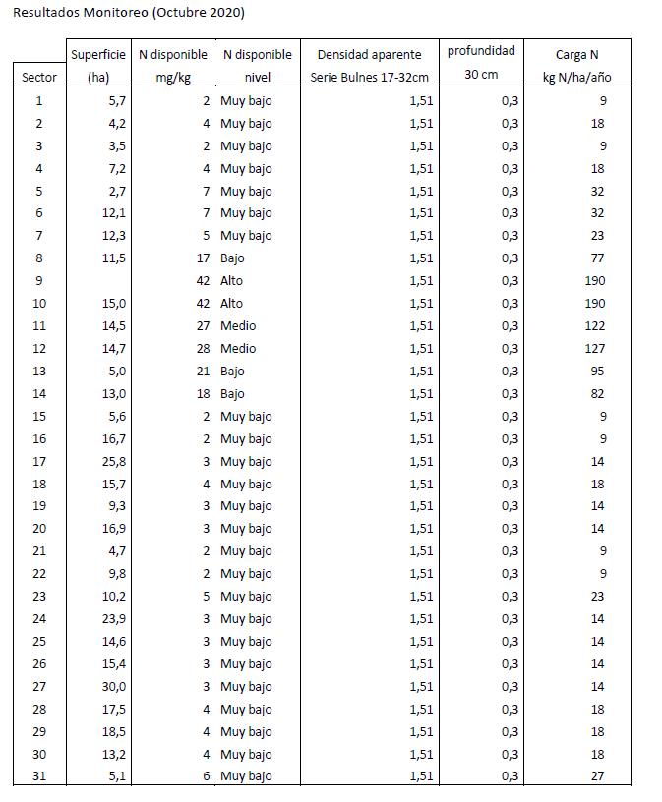
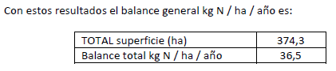
Donde según la empresa, el balance general obtenido este año es de 36,5 kg N/ha/año lo cual está por debajo de lo presentado en la evaluación, donde en la tabla resumen presentada en la Adenda 1, tabla n°3, señalada en el punto c.3.4 del ICE, los valores de balance de nitrógeno van desde los 478 a los 851 kg N/ha/año, para lo cual se privilegiará el riego de la superficie norte del predio, identificados como sectores 15 al 31, 252,9 hectáreas totales, ya que sus condiciones de profundidad de suelo y pendiente permiten controlar de mejor forma las labores de riego.
En lo que respecta a valores de metales, como el cobre, los valores altos se presentan en predios 9 y 10 con valores de 16,13 mg/kg y 12,82 mg/kg respectivamente.

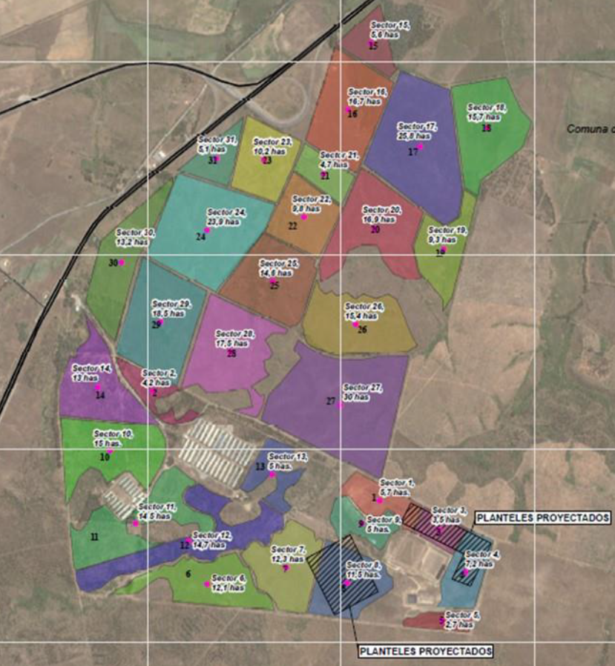

En los sectores señalados con los números 9 y 10, total superficie 15,0 hectáreas, que registraron niveles de Nitrógeno disponible “Alto”, no recibirán aportes extras de riego con digestato durante la temporada 2020 - 2021.

Las condiciones que presenta este plan de manejo, son favorables para desarrollar un sistema integral y sustentable, ya que la adición de superficies de terreno utilizables para la aplicación del efluente tratado, permiten implementar la práctica permanente de periodos de descanso a los sectores que presenten niveles altos de nitrógeno, luego de un periodo de aplicación.

Si bien el volumen de riego y el aporte de nitrógeno derivado de enmiendas generadas a partir del procesamiento de purines de cerdo, son suficientes para suplir los requerimientos de la plantaciones en general. Se estima que las dosis de nutrientes aportadas al suelo son adecuadas, considerando la condición de baja fertilidad del suelo en cuestión y el déficit hídrico característico de la zona en los periodos de máxima demanda.

El sistema de manejo de efluentes, se ha desarrollado incorporando el concepto de sustentabilidad ambiental, considerando la extracción de la biomasa vegetal generada, producto de la aplicación del efluente como riego.

Conclusión.

Revisados los datos del PLAN MANEJO AGRONÓMICO de fecha 21.12.2020 no existen mayores variaciones respecto de reportes anteriores, debiendo mantenerse las restricciones y condiciones indicadas en los mismo.

Verificación de generación de vectores.

Número de hecho constatado: 5 | Estación N°: 1,2,3,4,5,6,7,8
Documentación entregada: 33
Denuncias: 42-XVI-2021-Denuncia Digital N°: 2543 - Olores Molestos Chillán Viejo-09-03-2021, 39-XVI-2021- Denuncia Digital N°: 2513 - Olores Molestos Chillán Viejo-09-03-2021, 68-XVI-2021- Denuncia Digital N°: 3513 - Olores Molestos Plantel de Cerdos Chillán Viejo-19-04-2021, 83-XVI-2021-Denuncia Digital N°: 4281-olores molestos plantel porcino Rucapequen chillán Viejo-04-05-2021, 126-XVI-2021-Denuncia Digital N°: 14857 - Olores molestos plantel porcino de Chillán Viejo-24-09-2021, 138-XVI-2021-Denuncia Digital N°: 15116 Olores plantel de cerdos Chillán Viejo-06-10-2021, 143-XVI-2021-Denuncia Digital N°: 15198 Olores molestos plantel porcino Chillán Viejo-10-10-2021, 145-XVI-2021-Denuncia Digital N°: 15256 Olores molestos plantel porcino Chillán Viejo-14-10-2021, 147-XVI-2021-Denuncia Digital N°: 15283 Olores plantel porcino Chillán Viejo-15-10-2021, 151-XVI-2021-Denuncia Digital N°: 15303 Olores Molestos Plantel Porcino-16-10-2021
Exigencias:

RCA 384/06 Considerando 3 VECTORES

“En relación a los vectores, el control se sustenta sobre la base de la prevención, por ello es que se controlan en forma especial las zonas de riesgo. Las principales medidas a realizar para evitar una proliferación de vectores serán:
- Verificar que no hay presencia de alimento en el sector de silos de alimentación y en el sector exterior de los pabellones.
- Se mantienen las bodegas ordenadas, limpias y cerradas de tal forma que impidan la entrada de roedores.
- Aplicación de cebos para roedores en todo el perímetro del plantel.
- Se evitará la existencia de un material sólido o semisólido que tenga las condiciones nutritivas adecuadas para la proliferación de moscas (descomposición de materia orgánica no controlada).
- Se evitará la exposición de la materia orgánica al ambiente.

Esta medida cumple con el objetivo de evitar la oviposición.
- Se efectúará una mantención permanente de los alrededores del plantel para impedir el desarrollo de malezas.
- Se aplicarán elementos químicos autorizados en el control de moscas, considerando lugares, frecuencia y dosis de aplicación, de acuerdo a la variable resistencia.
- Se implementará un sistema de registro de aplicaciones efectuadas indicando sitios, productos y dosis utilizadas.
- Actualmente se cuenta con un manual de procedimiento de aplicación de los productos químicos.

Si independiente de todas las medidas preventivas tomadas, se generan vectores, el titular tomará todas las medidas necesarias para eliminar el problema, tales como fumigaciones, detección de focos y eliminación de éstos.”

RCA 347/2015 Adenda I Respuesta I.47

Control de Vectores:
“El titular cuenta con un programa de control de vectores y plagas para todas las instalaciones del plantel de cerdos. Se aplicarán productos para combatir roedores, zancudos y moscas en la zona del sistema de tratamiento, especialmente en el periodo de primavera y verano, en conjunto con la aplicación de las medidas de control y de manejo del entorno señaladas en el programa.

Adicionalmente, se velará por mantener las áreas alrededor del sistema libres de malezas y residuos que puedan generar focos de vectores.

Para el caso de los insectos, en caso de generación de focos imprevistos, se aplicarán productos químicos, para lo cual se implementará un plan de contingencia correspondiente a la ejecución de una fumigación por parte de una empresa autorizada por la Autoridad Sanitaria. Esta empresa proveerá los elementos químicos para aplicar dicho Plan, considerando lugares, frecuencia y dosis de aplicación.

Para el caso de los roedores se instalarán cebos, los que serán revisados en forma periódica, llevándose un control y reposición de las unidades consumidas según requerimiento. Ante una situación de emergencia el titular implementará un plan de contingencia correspondiente a la ejecución de una fumigación por parte de una empresa autorizada por la Autoridad Sanitaria.

Se mantendrá un registro de las medidas aplicadas en relación al control de vectores.”

RCA 347/2015 Considerando N° 3 Plan de control de vectores:

“El control de vectores que actualmente se aplica a otros proyectos de la empresa, se sustenta sobre la base de la prevención, por ello es que se controlan en forma especial las zonas de riesgo. En general, las principales medidas que se adoptarán para evitar
una proliferación de vectores se detallan en el capitulo Plan de Contingencia General, de la presente Resolución.
Además la empresa cuenta con un programa para el control de moscas en su fase juvenil y adulto, y control de roedores para el interior y exterior del plantel ( detallado en Anexo 3 de la DIA).”

II. Hechos constatados

2.1. Fiscalización 31.12.2020

Se inicia la actividad de fiscalización a las 10:45 hrs, junto al Sr. Cristobal Cano Fontt Gerente Unidad y Sr. Eliseo Bravo encargado de medio ambiente de la Empresa Agrícola y Ganadera Chillán Viejo S.A., a quienes se le informa que se realiza verificación del estado de avance en trabajos de sellado superficial de Biodigestor Primario N° 2, constatados con fecha 28 de diciembre de 2020, a saber:

1. Estación Biodigestores: Se chequea sector de biodigestores, donde la antorcha está quemando biogás al momento de la fiscalización. Al observar el Biodigestor Primario N° 2, se da cuenta que continúan los trabajos de reparación y terminación de geomembrana superior, también se termina proceso de montaje y zanja existiendo esta vez una cobertura superficial total del digestor involucrado, mediante fijaciones provisorias. Además se han aislado envolviendo con material plástico los 04 agitadores no termofusionados a estructura de anclaje (hormigón).

Respecto de la intensidad de olores molestos, se perciben en menor intensidad que la visita del 28 de diciembre de 2020 y corresponde a purín de cerdo sin visualización de vectores en el sector.

2. Estación Laguna de Acumulación: Se chequea estado operacional de laguna de acumulación de digestato, donde se mantiene cobertura superficial total, con presencia de olores asociados a la actividad en el sector visitado, sin trabajos pendientes ni presencia de vectores.

2.2. Fiscalización 16.02.2021

Se inicia la actividad a las 11:00 hrs, junto al Sr. Eliseo Bravo encargado de medio ambiente de la Empresa Agrícola y Ganadera Chillán Viejo S.A., a quien se le informa de una inspección derivada al aumento en la proliferación de vectores del tipo moscas en la zona y específicamente en la región.

Estación 2, Plantel Rucapequén: Siendo las 12:00 hrs visita zonas de riego, digestores, lagunas de acumulación e inmediaciones. Respecto de la presencia de vectores del tipo mosca, se da cuenta que no se aprecian ovas o larvas u otras fuentes significativas en el recorrido realizado en el sector.

2.3. Fiscalización 19.02.2021

Estación 1, Área de Fertirriego con Digestato: Se habilita en este sector equipo para primera medición en áreas de fertirriego con digestato (coordenadas 747339 E 5938273 S WGS 84 H18 - foto N° 1). El caudal estimado es de alrededor de 3 l/s el cual se mantiene durante todo el periodo de conexión y medición. En el lugar se perciben olores permanentes a digestato, con mayor intensidad en zona de escurrimiento superficial de la ladera poniente (foto N° 2) lo que se suma a espuma. Respecto de la presencia de vectores del tipo mosca, se da cuenta que no se aprecian ovas o larvas en el recorrido realizado en el sector de riego. Se estima un valor de alrededor de 80 m3 de digestato día para fertirriego.

Estación 2, Sector Digestores: Siendo las 13:30 hrs se habilita equipo para segunda medición en área de digestores (coordenadas 748385 E 5937180 S WGS 84 H18), se percibe olor asociado a la actividad (foto N° 4). Respecto de la presencia de vectores del tipo mosca, se da cuenta que no se aprecian ovas o larvas en el recorrido realizado en el sector.

2.4. Fiscalización 27.04.2021

Estación 1 Pozo de Recría (746790.50 m E - 5937855.58 m S WGS 84 H18):
Unidad de acumulación y agitación de alrededor de 104 m3, se mantiene sistema de impulsión de bombas en regimen 1+1 (01 operación + 01 respaldo). Al momento de la actividad la bomba principal está operativa, además existe habilitación de un nuevo agitador del tipo sumergido, el cual se solicita operar para verificar su condición, lo que se confirma. El régimen de operación de impulsión es automático por columna de agua, manteniendo un residual del orden de 50 cm. El regimen de operación de los agitadores es por programador de tiempos, alrededor de 6 veces al día con lapsus de operación de 1 hora por partida. La bomba de impulsión opera alrededor de 2 veces al día, derivando la carga al Pozo de Engorda (Estación 2).

Respecto del sistema de control de olores, la unidad de almacenamiento y líneas de aducción, mantienen carpas y láminas de PVC que ayudan al control de olores. Las descargas, desde los estanques de la unidad de recría son programadas y en función del tipo y cantidad de biomasa animal confinada, se realizan de forma variable cada 15 – 30 días, además no se aplica lavado los fines de semana por ausencia de personal para esos fines.

En el mismo sector hacia el poniente, se da cuenta de la existencia de dos tuberías de PVC, una de ellas manifiesta evidencia de rebalse del pozo de recría, encontrando restos de purines y fecas de origen porcino en una distancia lineal de alrededor de 100 metros, por la data, no existe asimilación de olor ni presencia de vectores. Empresa informa que ello se debe a la habilitación de un nuevo agitador en el pozo de recría hace semanas atrás, lo que generó la descarga que fue de tipo eventual y se procederá a la limpieza de forma inmediata.

III. Análisis de información

Informe Entomológico SAG ÑUBLE N° 20752-10 con fecha de muestreo 23.02.2021.

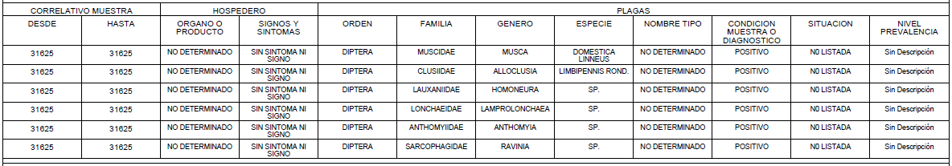

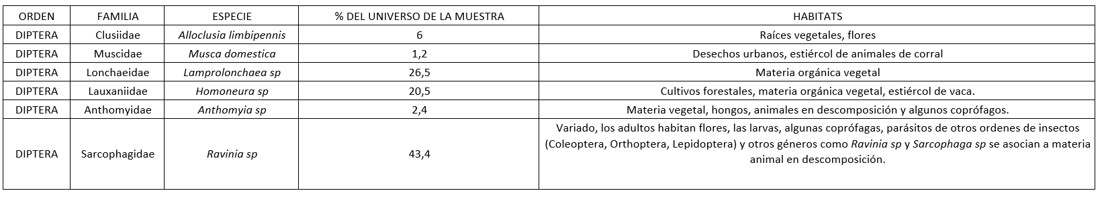
Los resultados entomológicos, se asocian a mesa de trabajo regional de febrero de 2021 por la alta proliferación de moscas en la zona central, debido debido al sistema frontal centro sur, lo que genera condiciones de aumento de humedad y temperatura, con ello aumento de descomposición de materia orgánica, contribuyendo a la proliferación de moscas en ciclos de 15 – 20 días en toda la zona central. https://enlineamaule.cl/archivo/42074 (Hugo Benítez Entomologo UCM).

Conclusiones
De las fiscalizaciones asociadas a la presencia de vectores del tipo mosca, se da cuenta que no se aprecian en la unidad fiscalizable ovas o larvas u otras fuentes significativas en el recorrido realizado en el sector en los días 31.12.2020, 16.02.2021, 19.02.2021 y 27.04.2021.

CONCLUSIONES.

De los resultados de las actividades de fiscalización, asociadas a la RCA N° 384/06 y 347/15, se puede indicar que las principales No Conformidades detectadas tanto en Inspecciones ambientales, como en examen de información realizada son las siguientes:

N° Hecho constatado | Materia específica objeto de la fiscalización ambiental. | Exigencia asociada | Hallazgo
1 | Gestión de olores molestos | I. Exigencias:  Que de acuerdo al análisis del Art. 11 de la Ley 19.300 en la DIA capítulo 9.3.2. Riesgo para la salud de la población se cita textualmente “El efluente no presenta olores molestos “, además sigue “No se generan olores ni emisiones atmosféricas de consideración “.  En Adenda N° 1 I.3 Generación de Olores – Respuesta I.10 alude “Consecuentemente, el efluente de los biodigestores se caracteriza por no generar olores dado que es un efluente altamente estable, es decir, con una baja carga orgánica, ya que la mayor parte se degrada en los biodigestores”. Luego, la misma Adenda 1 en Respuesta I.14 cita “el efluente tratado y utilizado en riego presenta una tasa de emisión de gases mal olientes muy reducida, debido a que se encuentra estabilizado, es decir, no continua el proceso de degradación. Debido a esto es que, en las zonas de riego, la emisión de olores proyectada es muy baja”.  Anexo 10 de la Adenda N° 1 – Plan de Contingencias Ambientales omite la condición de presencia de olores derivados del efluente y su aplicación como mejorador de suelos.  Adenda N° 1 – Anexo 4 establece “En primer lugar se aclara que tal como fue concebido el proyecto, este no presenta fuentes de olores significativos en funcionamiento normal, ya que se ha diseñado de tal forma de minimizar la emisión de olores al mínimo, al contener el olor dentro del sistema hasta que el efluente sea tratado”, circunstancia que es reflejada en el considerando 10.1 y 10.1.5 de la Res 347/10.  Adenda N° 1 Capitulo II en Normativa de Carácter Ambiental – DS 144/61 y Res. 347/15 se cita “En este contexto se señala que el proyecto, este no presenta fuentes de olores significativos en funcionamiento normal, ya que se ha diseñado de tal forma de minimizar la emisión de olores al mínimo, al contener el olor dentro del sistema hasta que el efluente sea tratado.” Sigue,”...finalmente se aclara que la laguna de almacenaje y sectores de riego contienen y aplican efluente ya tratado que se caracteriza por contener una baja carga orgánica, por lo que presenta muy poco olor”. Concluyendo con la Tabla N° 1 que identifica Fuentes del tipo primarias y secundarias de olor del proyecto, donde se omite como fuente de olores el uso del digestato como mejorador de suelo.  Por otra parte, la Res. 347/15 en Considerando 4.3.2.3. Emisiones y efluentes “Dada la naturaleza del proyecto, las emisiones atmosféricas generadas por el proyecto no serán significativas, dado que el sistema de tratamiento (Biodigestores), producirá biogás (CH4, CO2, H2S), gases que serán capturados 100% no siendo liberados a la atmosfera”. Luego, la información se complementa con resumen de emisiones atmosféricas anuales esperadas del funcionamiento para MP10, MP2,5, CO, NOx, SOx y COV según Tabla 17 del ICE, donde nuevamente se omite H₂S como elementos contaminante y generador de olores ofensivos. Mismo considerando establece para el subtema Olores “que dado que las principales unidades del sistema de tratamiento son estructuras cerradas, evitará que se generen olores al ambiente, los cuales se originan por altas concentraciones de materia orgánica del efluente (DBO5)”.  Res. 347/15 en Considerando 5.1. RIESGO PARA LA SALUD DE LA POBLACIÓN, establece que no aplica, “dado que los biodigestores reducen en un 75% la carga orgánica (DBO5) contenida en el efluente, el cual disminuye considerablemente potenciales olores en el efluente que será utilizado para riego de cultivos y en la laguna de almacenamiento invernal. El 100% del gas generado por el biodigestor será capturado para ser aprovechado como combustible…”  Res. 347/15 en Considerando 5.2. EFECTOS ADVERSOS SIGNIFICATIVOS SOBRE LA CANTIDAD Y CALIDAD DE LOS RECURSOS NATURALES RENOVABLES, INCLUIDOS EL SUELO, AGUA Y AIRE.  Asimismo, el titular mediante análisis de aguas superficiales y subterráneas en zonas representativas del área de riego y de potencial afectación a pozos vecinos, acreditó que la práctica de riego con purines no ha afectado significativamente la calidad fisicoquímica y microbiológica de dichas matrices, debido a las condiciones favorables que presenta el suelo en cuanto a características texturales ( en su mayoría arcillosos), profundidad de napa ( 5.7 metros) y presencia de ceniza volcánica ( tosca) en una de sus horizontes, presentando baja permeabilidad. Lo anterior explicaría las bajas concentraciones de nitratos nitrógeno total  Res. 347/15 en Considerando 10.1.5. Generación de olores y vectores. Las siguientes fallas operacionales podrían generar un evento de emergencia por olores:  - Derrames de efluentes  - Desperfecto de bombas o agitadores  - Fallas en los Biodigestores  - Filtración desde Estanques y Biodigestores  - Fallas en el Sistema de Tratamiento  - Ruptura de ductos o tuberías  - Filfración desde Estanques y Biodigestores  Acciones: Las acciones que se implementarán ante un evento de olores fueron descritas previamente en cada caso.  Vía de comunicaciones. En caso de presentarse un evento de emergencia, el titular procederá a activar el plan de comunicación interna e informará a los organismos del Estado que correspondan para los fines que dichos organismos estimen. Los antecedentes respecto de las acciones y formas de confrol aplicadas en cada evento deberán informarse o ortunamente a la SMA a través de la página. | 1. De los elementos analizados y constatados en las fiscalizaciones, se da cuenta de la ausencia por parte del titular de generar las condiciones establecidas en la RCA en materia de control de olores molestos, dado que el digestato o efluente tratado y las actividades del plantel generan condiciones de malos olores calificados como molestos por normativa referencial, afectando a los vecinos del sector norte del proyecto emplazado a 700 metros de las áreas de riego, descartándose el supuesto del Art. 11 de la Ley 19.300 en la DIA capítulo 9.3.2 “El efluente no presenta olores molestos “, además sigue “No se generan olores ni emisiones atmosféricas de consideración”, entre otros ya citados en la normativa de este punto.  2. Las mediciones recientes de olfatometría dinámica del digestato mandatadas por el titular con rangos de 944 UO/Nm³, mas las medición directas por equipos de la SMA en el mismo digestato (H2S con valor promedio en una hora de 1.002 µg/m3) y en los resultados en receptores o denunciantes donde se han alcanzado valores promedios en horas y días continuos de hasta 146 µg/m3 dan cuenta que el efluente tiene capacidad de generar efectos significativos sobre el componete calidad de aire, los que analizados con norma internacional de Ofensividad de Olores como la NTC 6212-1 / RES. 1541-2013 consideran para el ácido sulfhídrico presencias menores en receptores de 30 µg/m3 en exposiciones de una hora y valores menores a 7 µg/m3 para periodos de 24 horas. En los episodios de fecha 21, 22, 24, 25, 26, 27 de enero de 2021, 04 de febrero de 2021 y recientemente el 06, 07, 08, 09, 10,11, 12, 13, 14 y 15 de de octubre de 2021 mantienen concentraciones diarias y horarias superiores a las normas de referencias citadas como también otras como la Ontario Regulation 419/05, air pollution — Local air quality, California Ambient Air Quality Standard (CAAQS) sobre una población constituida a 700 metros al norte de las áreas de riego generando la condición de un efecto negativo, perceptible, reiterado y de intensidad alta en lo que se refiere a exposición de olores molestos.  3. En actividad de fiscalización de fecha 27 de abril de 2021, se constata episodio de rebalse del pozo de recría, con presencia de restos de purines y fecas de origen porcino en una distancia lineal de 100 metros, por la data del hecho (01 semanas), donde en el momento de la actividad no existe presencia de olor por la data del incidente.  4. Con fechas 28.12.2020 se consta dificultades y deficiencias en el sistema de sellado de gases del biodigestor primario N° 2, generando foco importante de generación de olores ya que la unidad mantiene alrededor de 4.500 m3, antecedentes que se subsanan en fecha 31 de diciembre de 2020.  5. Se constata problemas en sellado de pozos de acumulación de fecha 11 de agosto de 2021 en pozo recria mirador.  6. Respecto del protocolo citado en la Res. 347/15 en Considerando 10.1.5.,se da cuenta de la ausencia de información a la SMA ante proceso de reparación de biodigestor constatado en Fiscalización 28 de diciembre de 2020 por reparación de los sellos de la geomembrana superior de Biodigestor Primario N° 2, como también de las descargas de purines y fecas crudas de cerdo las que estan dispuestas y expuestas fuera del pozo de recria (de capacidad 104 m3) en una superficiedel orden de 100 metros lineales por varios días exposición (Fiscalización de fecha 27.04.2021).
2 | Plan de Gestión de Purines y Plan Riego Efluente Digestato | RCA 384/06 Considerando 3  RCA 347/2015. Considerando 4.3.2.3. Acción 3. Implementación de nuevo plan de riego.  “A. Caracterización del efluente. El siguiente cuadro representa la caracterización del purín crudo y del efluente, el cual será utilizado para el riego de las superficies de suelo disponjbles por el proyecto.  RCA 347/2015. Considerando 10.1.4. Ocurrencia de un derrame o fuga de purines  Mientras dure la emergencia, se paralizarán las actividades generadoras de efluente. Una vez que la emergencia termine se procederá con la operación normal.  Se determinará la zona de derrame. Adicionalmente, se procederá a precisar la localización de la zona de fuga, a través de la inspección de la superficie del terreno por donde se extiende la red, en búsqueda de señales de humedad.  El personal, debidamente enfrenado, ejecutará las siguientes acciones:  - Dirigir el derrame hacia un área de fácil manejo,  - Retirar el vertido mediante una bomba o pala. También podrá emplearse material absorbente (viruta limpia u otro) el cual posteriormente será almacenarlo en tambores de 200 litros,  - Excavar el área de derrame y efectuar las reparaciones del tramo del ducto dañado,  Si el efluente derramado se aplica al suelo, se tomarán las medidas pertinentes de incorporación para evitar la proliferación de vectores. | 1. No se cumple el protocolo RCA 347/2015. Considerando 10.1.4. Ocurrencia de un derrame o fuga de purines, toda vez que pasan semanas en que los purines y fecas crudas de cerdo estan dispuestas y expuestas fuera desde el pozo de recria (de capacidad 104 m3) en una superficie considerable del orden de 100 metros lineales, con áreas de acumulación en ambos lados. Siendo sólo constadado con la fiscalización de fecha 27.04.2021.  2. El efluente aplicado durante el periodo del 15 de diciembre de 2020 hasta el 19 de abril de 2021, no se mantuvo dentro de los líimites máximos establecidos en la aprobación ambiental para uso como riego, en lo que respecta a los limites máximos de SST con una superación de 144%, ST con una superación de 77%, DBO5 con una superación de 13% y NTK con una superación de 83%, caudales que en su momento se aplicaron del orden de 250.000 litros día para riego durante toda la temporada.

ANEXOS.

N° Anexo | Nombre Anexo
1 | Actas de Inspecciones Ambientales
2 | Requerimientos a titular
3 | Respuestas de titular a requerimientos de Actas y Resoluciones
4 | Informe entomológico SAG

